VURDERING AF VISUALISERINGSMETODER

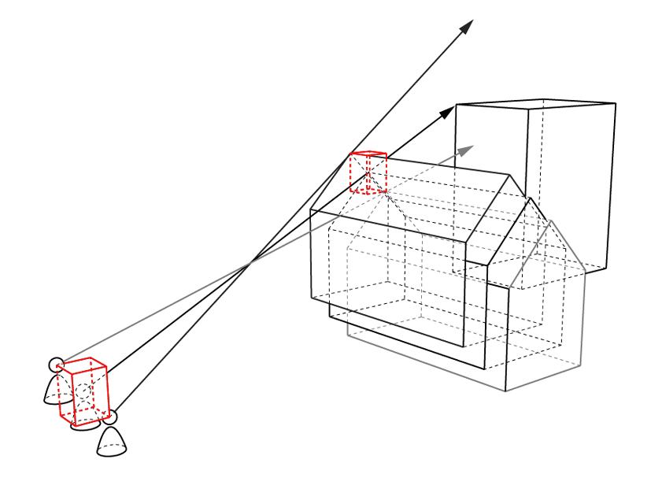



Copyright (c) 2003 Alexandra Instituttet A/S

FORTROLIG REDEGØRELSE

Copyright (c) 2003 Alexandra Instituttet A/S

INDHOLDSFORTEGNELSE

1. Forord 2
2. læsevejledning 4
3. Resumé 5
4. Indledning & formål 7
4.1 Fokus og afgrænsning 7
5. Metoder & teknikker 8
5.1 Fotomatch 8
5.2 Fysiske mock-ups 10
5.3 3D-modellering 14
5.4 Præcision & datagrundlag 15
5.4.1 Eksempel på vurdering af præcision 16
5.4.2 Kortgrundlag 17
5.4.3 Målepunkter i foto 20
5.4.4 Afbildningen 20
5.4.5 Standpunkt 21
5.4.6 Objektiver 21
5.4.7 Fuldstændighed 25
5.4.8 Præcision i fysiske repræsentationer & skalamodeller 25
6. kommunikative rammer for visualisering 27
6.1 Målgrupper 27
6.2 Medievalg 28
6.2.1 Traditionelle medier 28
6.2.2 Digitale medier 29
7. Kvalitetssikring af proces & produkt 30
7.1 procesmodel 31
7.1.1 proceselementer 32
7.1.2 interessenter 33
7.2 Overlevering & vedligehold af daTA & dokumentation 35
7.3 Standardisering af retningslinjer 36
8. Konklusion 38
8.1 Opsummering af anbefalinger 39
9. Case 42
9.1.1 Baggrund for case 42
9.1.2 Caseprojektet 42
9.1.3 Fotostandpunkter 43
9.1.4 Datagrundlag 45
9.1.5 Valg af metode 46
9.1.6 Fortolkning af billeder 48
10. Bilag 52
10.1 Bilag 1 - Eksempel på vurdering af præcision 52
10.2 Bilag 2 – fotostandpunkter til case 55
10.2.1 Fotostandpunkt 01 56
10.2.2 Fotostandpunkt 02 60
10.2.3 Fotostandpunkt 03 64
10.2.4 Fotostandpunkt 04 68
10.2.5 Fotostandpunkt 05 72
10.2.6 Fotostandpunkt 06 76
10.3 Bilag 3 – Screendumps af teknisk Grundkort 80
10.4 Bilag 4 – dOKUMENTATION AF STANDPUNKTER 82
10.5 BILAG 5 – PRÆCISION I VISUALISERINGER 83
10.6 BILAG 6 – VANDMÆRKNING AF VISUALISERING 84

Forord
Denne redegørelse om Vurdering af Visualiseringsmetoder er udarbejdet af Alexandra Instituttet A/S (www.alexandra.dk). Analysearbejdet er udført af forskere og konsulenter fra Center for Interaktive Rum (www.interactivespaces.net) tilknyttet Alexandra Instituttet.

Baggrunden for denne redegørelse er flere sager hvor upræcise visualiseringer af planlagte byggerier og anlæg har indgået i beslutningsgrundlaget. Der har i presse og offentlighed været fremdraget flere eksempler, hvor der har været en så stor uoverensstemmelse mellem de skrevne retningslinier, højdeangivelser m.v. og de medfølgende visualiseringer heraf, at en følelse af misinformation har domineret debatten. Sagerne viser, at uanset det skriftlige materiales juridiske holdbarhed, så tillægges 3D-omputervisualiseringer en dominerende betydning i vurdering og beslutning. Dette gælder ikke blot almindelige iagttagere, som ikke har forudsætninger for at vurdere det skriftlige materiale – men også rådgivere og beslutningstagere påvirkes i høj grad af visualiseringers tilsyneladende fotorealistiske troværdighed. Det er af afgørende betydning for den demokratiske proces, at man kan fæste lid til alle forhold i en VVM-redegørelse, der anvendes som diskussions- og beslutningsgrundlag af politikere og borgere.

Anledningen til denne redegørelse er et møde mellem Århus Amts udvalg for Miljø og Trafik og ledende repræsentanter for NCC i juni 2003, hvor det blev drøftet hvorledes situationen omkring de upræcise visualiseringer i VVM-redegørelsen for Bruuns Galleri kunne undgås i fremtiden. Konkret indledte NCC et samarbejde med Alexandra Instituttet, med henblik på at udarbejde en redegørelse, der beskriver de objektive forhold om datagrundlagets kvalitet samt den nøjagtighed der kan opnås i det geometriske grundlag med de kendte modelleringsmetoder. I forlængelse heraf redegøres for et forslag til en procesmodel, der i fremtiden kan sikre en tilstrækkelig kvalitet i arbejdsprocessen med visualisering.

Rapporten er udarbejdet for Alexandra Instituttet af:
Andreas Lykke-Olesen, arkitekt maa, Center for Interaktive Rum, Aarhus Universitet
Professor Uffe Lentz, Center for Interaktive Rum, Arkitektskolen i Aarhus
Professor Kaj Grønbæk, Center for Interaktive Rum, Aarhus Universitet
Thomas Fabian Delman, kvalitetssikringskonsulent, Delman.dk.

Analysens formål har alene været at vurdere visualiseringsmetoder og processer generelt. Rapporten udtaler sig således ikke om kvaliteten af specifikke firmaers eller institutioners metoder og datamateriale.

Forfatterne vil gerne takke følgende personer, institutioner og virksomheder:
Poul Nørgård, projektchef, COWI A/S,
Niels Verner Pedersen, landinspektør, Blominfo A/S
Jesper Rye Rasmussen, arkitekt maa, Blominfo A/S
Niels Kjølhede, arkitekt maa, Møller og Grønborg
Ejnar Overlund, arkitekt maa , Møller og Grønborg
Claus Møller, ingeniør, Cadpeople
Lone Finnerup, arkitekt maa, Cadpeople
Rune Nielsen, arkitekt maa, Kollision
Superflex
Joachim Höhle, professor i fortogrammetri, Landinspektøruddannelsen, AUC
Jens Juhl, lektor i digital kortlægning, Landinspektøruddannelsen, AUC
Karsten Jensen, lektor i landmåling, Landinspektøruddannelsen, AUC
Henrik Rosenberg, teknisk direktør/bygningskonstruktør, Eyecadcher
Peter Schack Madsen, landinspektør, Århus kommune, teknisk forvaltning
Kolja Nielsen, arkitekt maa, CEBRA ApS.
Jan Kjærulf-Møller, landinspektør, Landinspektørfirmaet LE34 Århus A/S
Svend Erik Søfelt, arkitekt maa, lektor, Arkitektskolen i Aarhus
KHR Group
Holmgren, Rüdiger & Tournay, Kunstakademiets Arkitektskole

Århus d. 27-11-2003

læsevejledning
Rapporten indledes med et resumé, der kort opsummerer de væsentligste konklusioner. Derefter beskrives formålet med rapporten, herunder også fokus og afgrænsning for undersøgelsen.

Dernæst redegøres for de primære visualiseringsteknikker og metoder, herunder også præcision og datagrundlag for udarbejdelsen af visualiseringer. Efterfølgende beskrives de kommunikative rammer for visualiseringsprocessen, herunder definition af målgrupper og valg af medietype for visualiseringen. Herefter redegøres for generelle retningslinjer vedrørende kvalitetssikring af processen og herunder identificeres typiske proceselementer samt interessenter i processen.

Afslutningsvis opsummeres rapportens delkonklusioner, og de samlede anbefalinger præsenteres i sammenhæng.

Resumé
Rapporten fokuserer på en gennemgang og kvalificering af metoder til visualisering, der anvendes som redskaber i politiske beslutningsprocesser. Rapporten identificerer tre primære metoder samt generelle fordele og ulemper ved de enkelte metoder, henholdsvis;

- Fotomatch blander fotos med renderinger af 3D-modeller. Denne metode stiller krav til et match mellem et fysisk og et virtuelt kamera, såvel som et skalamæssigt og geometrisk match mellem den fysiske verden og modelverdenen. Denne metode har den fordel, at den giver mulighed for at kombinere virtuelle og allerede eksisterende fysiske elementer og dermed præsentere komplekse sammenhænge, der forudsætter et relativt lavt abstraktionsniveau hos modtageren. Ulempen er, at der er en risiko for, at modtagerens fortolkning påvirkes i bestemte retninger.

- Fysiske mock-ups blander den virkelige verden, eller fotos af denne med en fysisk repræsentation. Metodens fordel ligger i muligheden for at kommunikere direkte i konteksten og fokusere på specifikke detaljer af et projekt. Ulempen er at metoden kræver en høj grad af præcision og forudsætter et højt fagligt abstraktionsniveau.

- 3D-modeller er en ren digital repræsentation af et givent projekt eller elementer heraf. Fordelen ved 3D-modellering er, at den giver mulighed for at visualisere et givent projekt fra en række forskellige vinkler og perspektiver. Endvidere giver metoden mulighed for at anvende modellerne i digitale medier, f.eks. som udgangspunkt for web-baserede diskussioner og præsentationer. Ulempen er, at metoden stiller store krav til modellens datagrundlag, såvel som til modtagerens abstraktionsniveau.

For metoderne som helhed konkluderer rapporten at, præcision og pris hænger nøje sammen. For de enkelte metoder konkluderer rapporten, at det er muligt at opnå en præcision, der både er tilfredsstillende i forhold til detaljerede, faglige planlægningsprocesser og i forhold til formidling af projektet i kontekst til en bredere offentlighed. Graden af præcision afhænger derfor af, at formålet med visualiseringen – og dermed ønsket til det færdige produkts grad af realisme – er klart defineret på forhånd.

Rapporten konkluderer endvidere, at anvendelse af almindeligt tilgængelige standardkort, registrering og understøttende/kontrollerende rådgivning vil være tilstrækkeligt til at opnå en præcision i visualiseringen, hvor afvigelsen vil være en meter set på en afstand af 300 meter, dvs. en afvigelse på mindre end 0,5 %. Hvis der ønskes en mindre afvigelse vil dette kunne opnås ved at benytte fikspunkter udstukket ved landmåling. Dette vil resultere i en afvigelse på ca. 20 cm set på 300 meters afstand, dvs. en afvigelse på mindre end 0,07%.

For at sikre en tilstrækkelig kvalitetssikring af såvel proces som det færdige produkt, konkluderer rapporten, at følgende elementer er centrale;

- Målgruppen for produktet og formålet med visualiseringen skal tydeligt fremgå af medfølgende beskrivelser og dokumentation
- Visualiseringens detaljeniveau, skala og præcision skal fremgå tydeligt.
- De anvendte teknikker, metoder og redskaber skal beskrives udførligt.
- Datagrundlaget for visualiseringen skal dokumenteres.
- Valget af medietype/afsenderkanal skal begrundes.
- Dokumentation for kvalitetssikring i processen bør fremgå.

For at sikre en ensartet kvalitetssikring af processen anbefaler rapporten, at der udarbejdes processtandarder for produktion og anvendelse af visualiseringer, evt. i samarbejde med Dansk Standard, hvilket også vil give mulighed for en egentlig certificering af proceskonsulenter og virksomheder, der arbejder med området.

Indledning & formål
Formålet med rapporten er at pege på visualiseringsmetoder og procedurer, der er velegnede til at levere visualiseringsprodukter af en kvalitet, der gør dem anvendelige som redskaber i politiske beslutningsprocesser. Rapporten består i en gennemgang og vurdering af en række traditionelle og nye digitale visualiseringsmetoder indenfor arkitektur egnet til vurdering af ZVI (Zone of Visual Impact). Gennemgangen indeholder en beskrivelse af forudsætninger for metoderne, en vurdering af præcisionen under de givne forudsætninger, en identifikation af fordele og ulemper ved metoderne samt en overordnet vurdering af ressource-kravene til metoderne. Endelig gives en række anbefalinger vedrørende anvendelsen af visualiseringsmetoder mv. samt et oplæg til iværksættelse af kvalitetssikringsprocedurer.

Fokus og afgrænsning
Rapporten fokuserer på visualiseringer, der skal opfylde kvalitetskrav, der gør dem egnede til at indgå i demokratiske processer samt som vurderingsmateriale i offentlig sagsbehandling i forbindelse med høringer om lokalplaner m.m. Rapportens hovedsigte er visualiseringer vha. 3D-værktøjer samt beslægtede metoder og teknikker. Udover disse findes en række andre fremstillingsformer som rapporten ikke beskæftiger sig med, men som også bør indgå i den vifte af redskaber og præsentationsværktøjer der benyttes til at belyse et projekts konsekvenser – her tænkes eksempelvis på planer, kort, snit, diagrammer, luftfotos m.m. Rapporten foreslår desuden overordnede retningslinier, der kan danne grundlag for en kvalitetssikring af såvel visualiseringsmetoder, som de processer hvori de anvendes.

Rapporten forholder sig ikke direkte til typer af visualiseringer, hvor formålet f.eks. er at sælge en vision om ønskede eller kommende byggerier og projekter. Her har afsenderne typisk et bredt spektrum af motiver som spænder fra at informere, reklamere og skabe debat til at sælge ideer og konkrete projekter. Denne rapport afholder sig fra at opstille konkrete retningslinier for denne type af visualiseringer, der typisk falder under gældende lovgivning for markedsføring, forbrugerinformation m.v.

Metoder & teknikker
Vi har undersøgt følgende metoder: fotomatch, image-based modelling, forskellige metoder og teknikker baseret på 3D-teknologier samt fysiske mock-ups. Disse metoder er undersøgt gennem litteraturstudier, interviews med og feltstudier hos en række eksperter, der dels repræsenterer en række led i den værdikæde der skaber en visualisering, dels repræsenterer uddannelser der orienterer sig mod leverancer og bearbejdning af det datagrundlag, der kobler den virkelige verden med modellerne.

Det er vanskeligt at sige noget entydigt om hver enkelt metode, da de stort set alle kan benyttes med et datagrundlag hvor præcision og pris hænger sammen, og hvor omfanget af projektet i høj grad har indflydelse på hvilke metoder, der kan og bør anvendes samt hvilke medier, det er relevant at formidle igennem.

Metoderne kan opdeles i tre kategorier:

- Fotomatch, der blander fotos med renderinger af 3D-modeller.

- Fysiske mock-ups, der blander den virkelige verden, eller fotos af denne med en fysisk repræsentation.

- 3D-modeller, der er en ren digital repræsentation af et givent projekt eller elementer heraf.

I de følgende afsnit vil vi kort redegøre for de enkelte metoders karakteristika samt fordele og ulemper ved anvendelsen af metoderne.

Fotomatch
Fotomatch blander fotos med renderinger af 3D-modeller (jf. fig. 5.1.a-b). Denne metode er baseret på krav til et match mellem et fysisk og et virtuelt kamera, dvs. der skal skabes et perspektiv på den computergenerede 3D-model, der modsvarer det fysiske kameras perspektiv for at sikre et billed-geometrisk match mellem den fysiske verden og modelverdenen. Dette match kan opnås ved hjælp af to teknikker:

- På baggrund af fikspunkter i et eksisterende foto, der sammenholdes med kendte koordinater i eksisterende data, kan det lade sig gøre at bestemme det fysiske kameras position og derefter placere det virtuelle kamera i 3D-modellen i samme koordinater, hvorefter de to billeder kan matches.

- Ved på forhånd at modellere det virtuelle kameras nøjagtige position, typen af objektiv, vinkel etc. kan det lade sig gøre vha. opmåling og brug af samme objektiver m.m. i den fysiske verden at tage et foto, der matcher den computergenererede 3D-model.
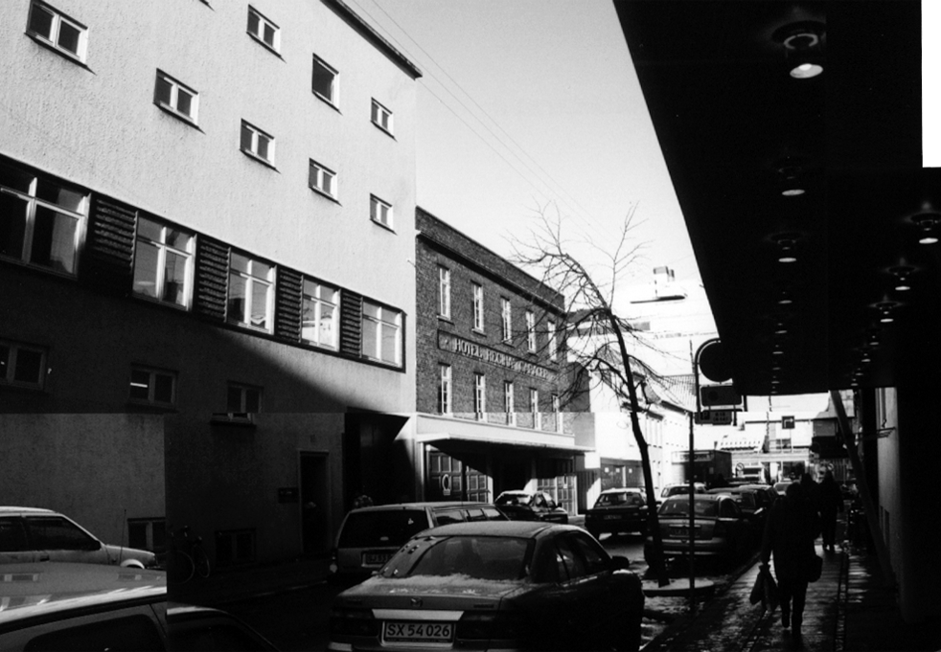
Fig. 5.2.a: Illustration af projektområde før fotomatch. Amaliegade, Århus. (CEBRA)

Fotomatch som metode har den fordel, at den giver mulighed for at kombinere virtuelle og allerede eksisterende fysiske elementer og dermed præsentere komplekse sammenhænge, der forudsætter et relativt lavt abstraktionsniveau hos modtageren. Dvs. der kan skabes fotorealistiske visualiseringer, hvor eksisterende bygninger og landemærker fungerer som kontekst for det projekt, der ønskes visualiseret. Denne teknik giver lægmand mulighed for at danne sig et indtryk af æstetiske dimensioner af projektet, herunder også størrelsesforhold i relation til eksisterende bygninger m.m.

Ulempen ved denne metode er, at det relativt lave abstraktionsniveau betyder, at der ikke overlades meget til modtagerens fortolkning – og dermed åbnes der op for muligheden for at påvirke modtagerens opfattelse af de æstetiske dimensioner i et givent projekt i bestemte retninger.
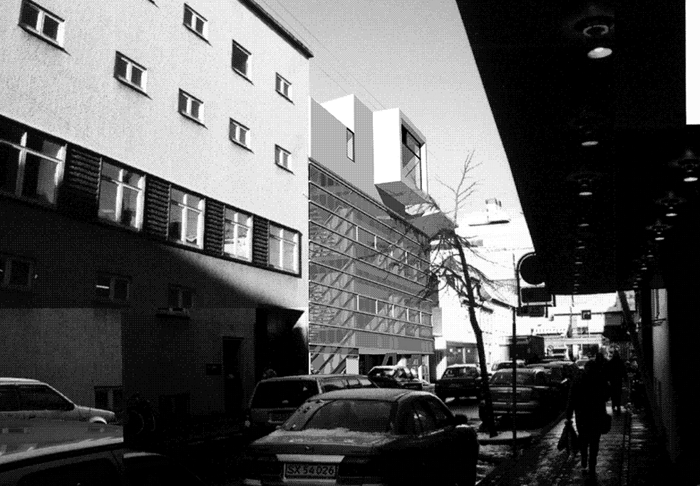
Fig. 5.2.b: Illustration af projektområde efter fotomatch. Amaliegade, Århus. (CEBRA)

Fysiske mock-ups
Fysiske mock-ups blander den virkelige verden, eller fotos af denne med en fysisk repræsentation eller skalamodel. Denne metode er baseret dels på abstrakte repræsentationer i kontekst af størrelsesforhold, materialevalg m.m., dels på håndgribelige skalamodelleringer af projekter, der kan placeres i kontekst. Metoden kan groft sagt opsplittes i to teknikker:

- Vha. mere eller mindre nøjagtige skalamodeller kan f.eks. lysforhold undersøges i kontekst. Samtidig kan fotos af skalamodeller kombineres med fotos af den kontekst, hvori det færdige byggeri skal indgå.

- Vha. repræsentation, f.eks. ophængte materialer, kan materialets beskaffenhed i kontekst vurderes og/eller størrelsesforhold og synlighed kan anskueliggøres i et større perspektiv.

Skalamodeller har den fordel, at de giver beskueren mulighed for at bevæge sig i og omkring det fysiske rum skalamodellen udgør. Dermed bliver det også muligt at vurdere skalamodellen i kontekst og undersøge elementer som lysforhold, landskabslinjer og eksisterende byggeri enten i den fysiske kontekst eller vha. fotografering af skalamodellen i kontekst. Brugen af skalamodeller forudsætter dog et relativt højt abstraktionsniveau for at kunne se bort fra materialevalg, tekstur, lysforhold, perspektiv m.m.
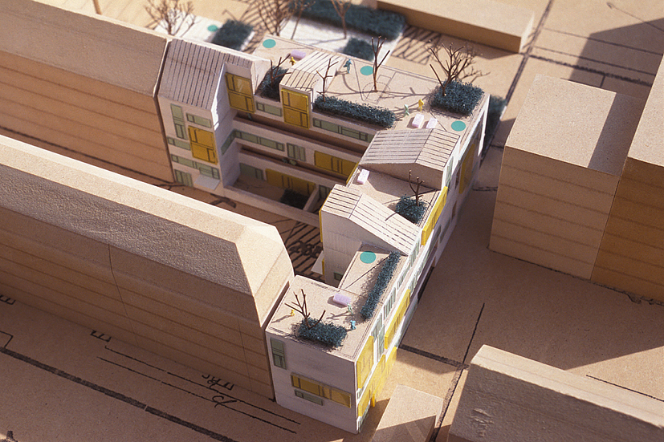
Fig. 5.2.a: Illustration af fysisk mock-up (skalamodel). (CEBRA)

Repræsentation som teknik har den fordel, at den giver mulighed for at kommunikere direkte i kontekst, dvs. fagfolk såvel som lægmand har mulighed f.eks. at vurdere højden af en kommende bygning ved at observere en stålbjælke hejst op i en kran i den højde den færdige bygning vil have. Metoden kræver dog et relativt højt fagligt abstraktionsniveau i og med modtageren så at sige skal være i stand til selv at visualisere den færdige bygning på baggrund af udvalgte fikspunkter eller materialer.
Ulempen for begge metoder, er altså at de kræver et højt fagligt abstraktionsniveau og endvidere er meget afhængige af såvel opmålingsmæssig nøjagtighed som håndværksmæssig præcision i udførelsen af repræsentationer og skalamodeller.
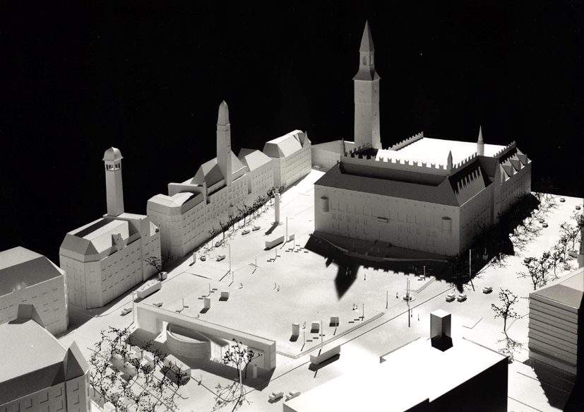
Fig. 5.2.b: Illustration af fysisk mock-up, Rådhuspladsen i København (modelfoto, KHR Group)
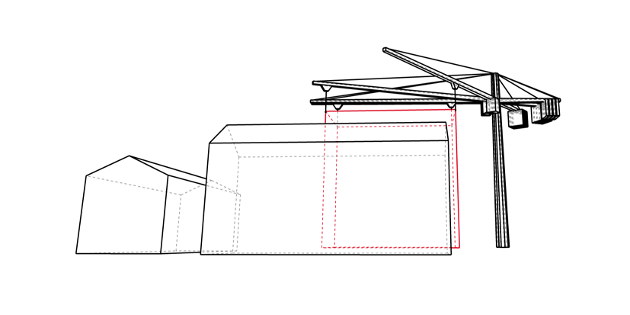
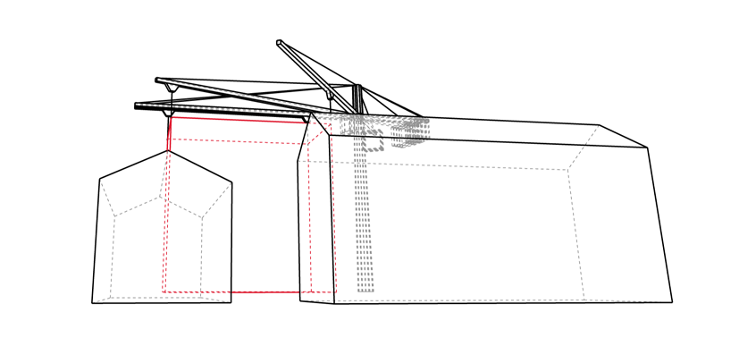
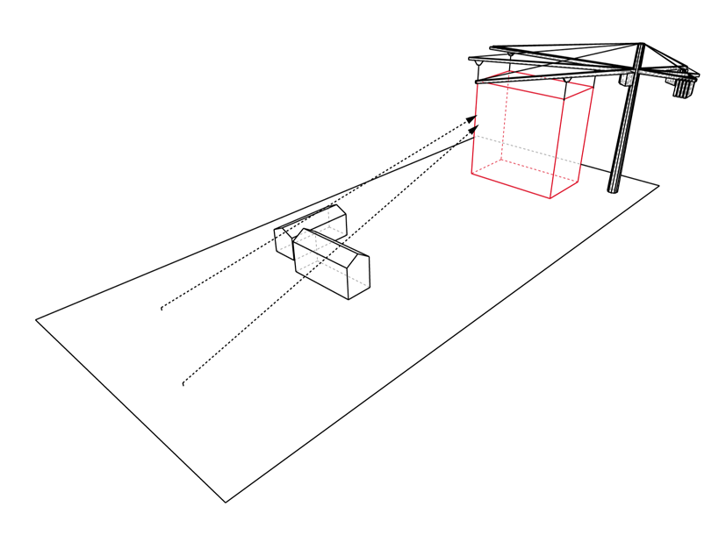
Fig. 5.2.c-d: Illustration af synsvinkler på fysisk mock-up (repræsentation) vha. kran.

Fig. 5.2.b: Illustration af fysisk mock-up (repræsentation) vha. kran.

3D-modellering
3D-modellering er en ren digital repræsentation af et givent projekt eller elementer heraf. Denne metode tager afsæt i en geometrisk modellering af eksisterende bygninger, landemærker m.m. kombineret med modeller af de projekter, der ønskes visualiseret. 3D-modellering foregår på en flydende abstraktionsskala, fra basale geometriske former til fotorealistiske gengivelser af såvel former som tekstur, lysforhold etc. Metoden involverer grundlæggende to teknikker:

- Animerede 3D-modeller, hvor beskueren føres gennem modellen ad en på forhånd fastlagt rute, der enten følger virtuelle kameraer placeret i bestemte koordinater eller følger et enkelt kamera, der bevæger sig mellem på forhånd fastlagte koordinater.

- Realtidsbaserede 3D-modeller giver brugeren mulighed for at bevæge sig frit i den modellerede verden og evt. manipulere med enkelte elementer, f.eks. geometriske objekter, teksturer og lysforhold. Brugeren kan med denne teknik selv flytte rundt mellem på forhånd definerede kamerapositioner og/eller flytte et enkelt eller flere kameraer frit mellem flere forskellige positioner.

Fordelen ved 3D-modellering er, at den giver mulighed for at visualisere et givent projekt fra en række forskellige vinkler og perspektiver. For den realtidsbaserede modellering er det endvidere en fordel, at brugeren kan bevæge sig frit i modellen samt ændre en række elementer og parametre, der har indflydelse på fortolkningen af visualiseringen. Endvidere er det en oplagt fordel, at 3D-modeller og animationer kan anvendes direkte i en række digitale medier.

Ulempen er, at metoden stiller store krav til datagrundlaget og samtidig forudsætter et relativt højt abstraktionsniveau afhængig af modelleringens detaljegrad. Endvidere kræver manipulationen af realtidsbaserede modelleringer en teknisk indsigt, der udelukker en række målgrupper fra at anvende denne teknik effektivt som visualiseringsredskab.
Fig. 5.3.a: Eksempel på realtidsbaseret 3D-model. Karlskrona 2. (Kollision & Superflex)

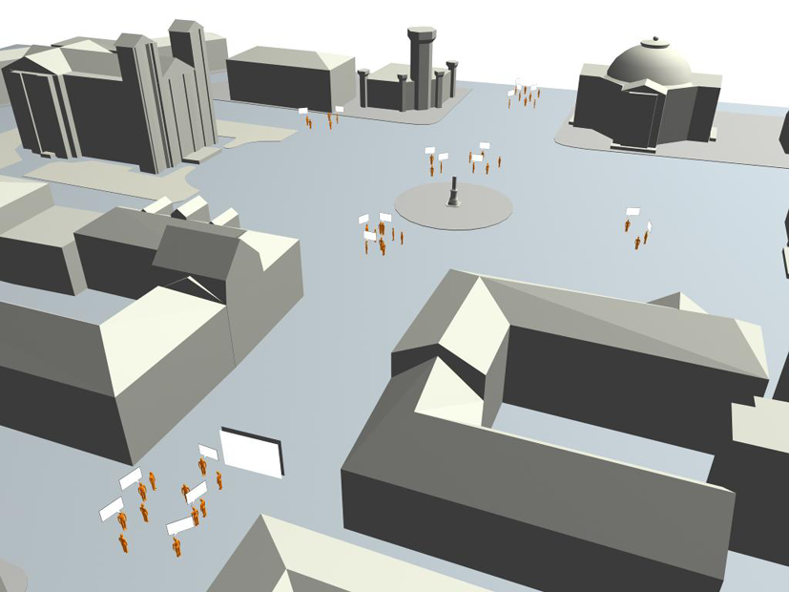
Fig. 5.3.a: Eksempel på realtidsbaseret 3D-model. Karlskrona 2. (Kollision & Superflex).

Præcision & datagrundlag
Vurderingen af metoderne er baseret på anvendelse af de offentlige og kommercielt tilgængelige kort og datagrundlag samt de almene teknologiske forudsætninger, der er tilstede blandt professionelle rådgivere, herunder visualiseringssoftware, kameraudstyr og måleinstrumenter. Visualiseringer foretaget på dette grundlag kan opnå en kvalitet og pålidelighed som i de fleste tilfælde vil være tilstrækkelige og samtidig økonomisk overkommelige.

Metode/pris-forholdet kan eksemplificeres for de alment tilgængelige teknikker og metoder, som er lagt til grund for denne rapports eksempler på visualiseringspræcision. Kortgrundlag i form et grundkort koster typisk 100-200 kr./ha, mens en 3D-bymodel omkring 2000 kr./ha. Et foto som baggrund for visualiseringer inkl. GPS-lokalisering vil en fotograf og landinspektør kunne fremskaffe på få konsulenttimer. Hvis det tænkes at de projekterende leverer modeldata fra et 3D-cadsystem, kan et visualiseringsbureau bearbejde materiale og lyssætning samt udføre kameramatch til en pris af 10-20.000 kr./stk.

I særligt følsomme situationer kan en større nøjagtighed være nødvendig. Den kan kun opnås ved at øge nøjagtigheden i målsætningen af de fysiske omgivelser, herunder også kameraposition. Dette kan ske ved f.eks. klassisk landmåling eller laserscanning. I begge tilfælde kan der lokalt opnås nøjagtigheder inden for få millimeter, men med en tilsvarende forøgelse af omkostningerne.

- Anbefaling: Det bør nøje angives hvilken grad af præcision det valgte datagrundlag medfører for den færdige visualisering.

    - Eksempel på vurdering af præcision
Som et eksempel undersøger vi om et kamera fra et bestemt standpunkt kan se et kommende byggeri bagved en eksisterende bygning. I den ideelle verden kan vi ved at sigte fra fotostandpunktet mod fikspunktet på den eksisterende bygning, og samtidig kende afstand til, placering og højde af det kommende byggeri, vurdere om byggeriet bliver synligt fra det valgte standpunkt.

Der er imidlertid en række usikkerheder forbundet med målingerne af de enkelte punkter. I eksemplet (jf. bilag 1) viser vi afvigelsen fra den reelle højde af bygningen ved brug af datagrundlag med to forskellige nøjagtigheder. I det ene tilfælde er middelafvigelsen 2 cm i xy og 3 cm i z – en præcisionsgrad der er mulig ved anvendelse af landmålerudstyr. I det andet tilfælde er middelafvigelsen 10 cm i xy og 15 cm i z – hvilket er den afvigelse som en række standardkort (ex. Tekniske grundkort) kan levere. I eksemplerne resulterer de to middelafvigelser i en afvigelse i forhold til den reelle højde på henholdsvis 20 cm og 100 cm – dette er vel at mærke på 300 meters afstand.

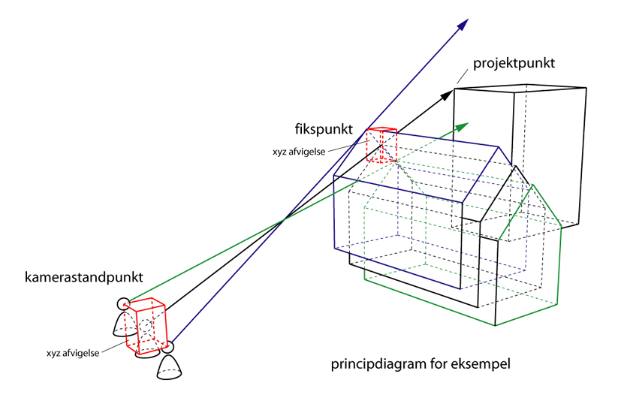
Vi kan beregne hvilken konsekvens disse to afvigelser vil få i f.eks. en fotomatch mellem et 5 megapixel (2560px*1920px) digitalfoto (normalobjektiv 56 grader) og en 3D-model. I tilfældet med afvigelsen på 20 cm vil dette resultere i en afvigelse på 2px i 300 meters afstand, og med en afvigelsen på 100 cm resulterer det i en afvigelse på 9px i 300 meters afstand.
Fig. 5.4.1.a: Illustration af udfordringerne ved vurderinger af Zone of Visual Impact [ZVI].

- Anbefaling: Det bør fremgå hvilke teknikker, der er anvendt som grundlag for visualiseringen, således at det færdige resultat kan efterprøves.

    - Kortgrundlag
I Danmark eksisterer der en række kortprodukter der kan benyttes som grundlag for en visualisering. Afhængigt af stedet kan flere forskellige kortgrundlag, med forskellige nøjagtigheder, understøtte arbejdet. Der er flere både offentlige og private leverandører. På det private marked er COWI og Blominfo A/S de dominerende. Til visualiseringsopgaver er tre korttyper relevante, idet de har en middelafvigelse, indenfor et område der gør dem brugbare:

- Kommunernes tekniske grundkort (jf. fig., 5.4.2.a) har været det traditionelle grundlag. De er i dag suppleret med en række moderne typer fra de private leverandører. De fleste tekniske grundkort har en nøjagtighed indenfor 10 – 15 cm.

- De moderne korttyper er dannet på grundlag af orthofotos (jf. fig., 5.4.2.b) og leveres digitalt. For landområder har disse målfaste orthofotos en opløsning på 40 cm og for byområder 10 cm.

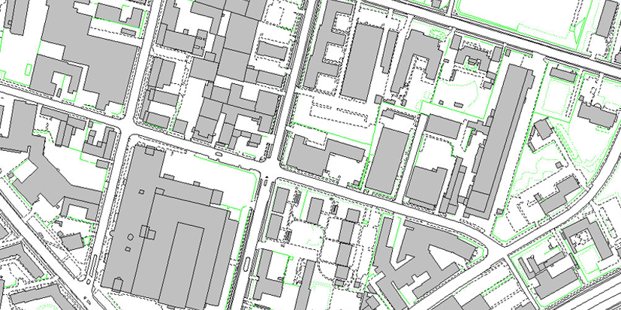
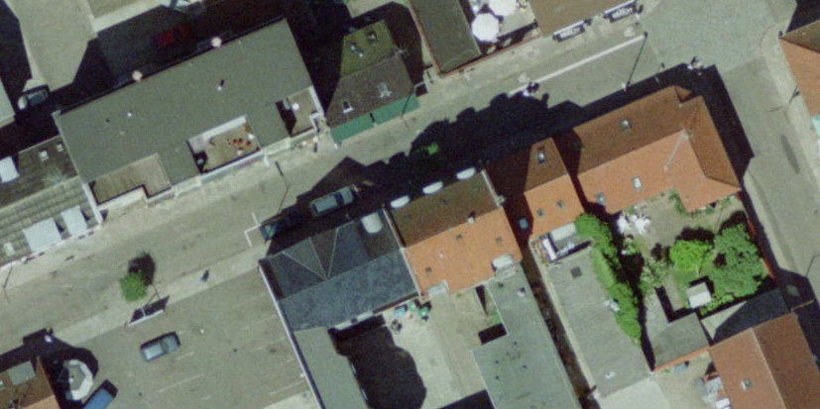
- Endvidere er der for en række byområder med over 15.000 indbyggere lavet 3D-by-modeller (jf. fig., 5.4.2.c) på grundlag af orthofotos og med en middelafvigelse på 10 cm i xy og 15 cm i z – for veldefinerede punkter.
Fig. 5.4.2.a: Eks. på teknisk grundkort, Aarhus Kommune.

Fig. 5.4.2.b: Eks. på orthofoto med en opløsning på 10 cm. Silkeborg. (COWI)

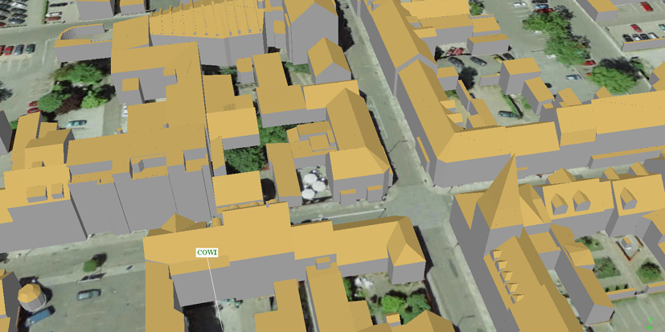
Fig. 5.4.2.c: Eks. på 3D by-model med en middelafvigelse på 10 cm i xy. Silkeborg. (COWI)

For alle 3 typer gælder at de kan kombineres lagvist således at f.eks. et teknisk grundkort kan ses på baggrund af et fotografisk orthofoto, eller der kan rejses en 3D-by-model oven på et orthofoto. Denne kombinationsmulighed er tilgængelig fordi kort i DK er opmålt i forhold til, eller kan omregnes til samme referencesystem – sys34/45.

Kortene indeholder information om middelfejl i forhold til veldefinerede punkter – dvs. faste synlige punkter, eksempelvis et brønddæksel eller hjørnet på et hustag. Denne information er knyttet til kortet i form af metadata. Kortene kan købes til en hektarpris i en række vektorformater eller evt. som rasterbillede i den rette opløsning. Prisen afhænger af kommune eller udbyder, men også af hvordan kortet er klassificeret – eksempelvis TK1, TK2 og TK3, der er et udtryk for om kortmaterialet beskriver by- eller landområder samt hvor detaljerede kortene er.

Stort set alle offentligt tilgængelige korttyper er systematiseret på informationstjenesten www.geodata-info.dk, der giver overblik og information om de forskellige korttyper. Leverandører og producenter er underlagt den europæiske standard for metadata om geografiske informationer, "CEN ENv 12657", hvorfor der er en løbende kvalitetssikring. Det vil her være muligt at se hvilke datagrundlag der er tilgængelige i forhold til en konkret sag, og på baggrund heraf vurdere om nøjagtigheden af disse stemmer overens med ønsket til den endelige visualisering. Er dette ikke tilfældet vil det være nødvendigt at sende en mand i marken – eksempelvis en landmåler, der med større nøjagtighed kan afsætte punkter i terrænet.

- Anbefaling: Kortgrundlaget skal specificeres og/eller dokumenteres.

    - Målepunkter i foto
På samme måde som referencer til kendte datagrundlag skal følge visualiseringen, bør målepunkter som foretages til en specifik opgave oplyses. I tilfældet hvor et foto og en 3D-model skal matches, ønskes den størst mulige overensstemmelse imellem det fysiske kamera og det virtuelle kamera. Dette virtuelle kamera kan skabes fra informationer i det reelle foto som sammenholdes med opmålte fikspunkter. Antallet og placeringen af disse målepunkter fortæller om præcisionen i det rum punkterne udspænder. Er punkterne udelukkende opmålt foran eller bagved den model der ønskes matchet, øges usikkerheden, hvorfor denne information bør følge visualiseringen

- Anbefaling: usikkerheder i opmåling/datagrundlag skal fremgå af dokumentationen således at mindre præcise datagrundlag kan anvendes uden at den færdige visualisering afkodes som teknisk dokumentation.

    - Afbildningen
I tilfældet hvor foto og 3D-endering benyttes optræder en række andre usikkerheder end præcisionen i modellen. Det reelle billedes opløsning sætter en grænse for hvor præcist det endelige resultat kan blive, uanset hvor præcis en 3D-model man har til rådighed. Denne pixelpræcision består i, at et punkt i en vektor-model kan være præcist ned til millimeter, mens størrelsen på et billedes pixels afhænger af billedopløsning, objektiv, distance og kameravinkel. Dette medfører, at en pixel – alt afhængig af hvor et billede tages fra, og med hvilket kamera – kan repræsentere en forskellig størrelse i relation til den virkelige verden. Fotograferes en by og dens skyline i horisonten med et vidvinkelobjektiv kan toppen af en skorstens bredde eksempelvis være tegnet af to pixels. Tages et billede fra samme standpunkt, med samme kamera, men nu med et teleobjektiv, vil den samme skorsten nu tegnes af eksempelvis femten pixels. Ved at kende skorstenens størrelse kan man udtale sig om pixelpræcisionen i området omkring skorstenen. I billedets forgrund vil der være flere pixels til at beskrive billedets detaljer, og muligheden for at matche disse punkter mere præcist med den givne model bliver større.

- Anbefaling: Information om billedopløsning, distance, kameravinkel m.m. bør indgå i dokumentationen.

    - Standpunkt
Information om kamerastandpunkt og objektiv bør følge ethvert billede som matches med en 3D-model, da denne information giver mulighed for at kvalitetssikre matchet i den benyttede 3D-software. Præcisionen af disse målinger skal afhænge af ønsket til præcisionen i den endelige visualisering. Moderne digitalkameraer gemmer informationer om blænde og objektiv i filen, og ved brug af landmåler eller GPS-udstyr kan kamerapositionen i xyz bestemmes ned til 1-2 cm. Ved at kommunikere kamerapositionen øges modtagerens mulighed for at forstå hensigten med billedet, og billedet kan ligeledes rekonstrueres om nødvendigt.

- Anbefaling: Data om kameraets position skal dokumenteres og ligge inden for rammerne af det aftalte præcisionsniveau.
- Anbefaling: Kamerastandpunkter bør kommunikeres i plan som en del af dokumentationen.

    - Objektiver
Brug af kameraobjektiver der ligger udenfor normalobjektivet (50 mm) bliver brugt i alle billedmedier i dag. Idet modtagere er vant til at opfatte billeder taget med vidt forskellige objektiver, er det ikke rapportens anbefaling at billeder skal tages med et normalobjektiv. Det bør i højere grad være i vurderingen af hvor vidt billedet er dækkende, i forhold til budskabet, der afgør valg af objektiv. For at give modtageren mulighed for at forstå objektivets virkning på billedet, bør der knyttes en kommentar som redegør for den ændrede dybdevirkning i billedet som følge af brug af tele- eller vidvinkelobjektiver.

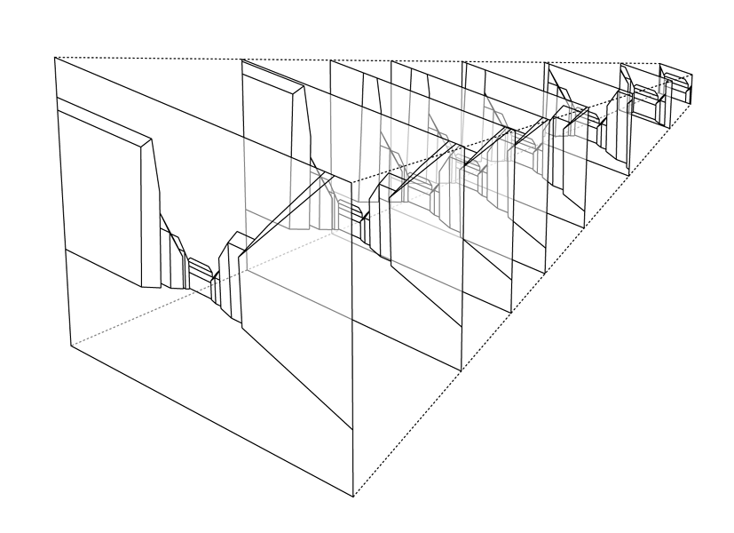
Fig. 5.4.6.a: Illustration af objektiv – fra vidvinkel til teleobjektiv.
Graden af vidvinkel/tele i et foto giver meget en forskellig fortolkning af den rumlige oplevelse (jf. 5.4.6 a-d). Hvis et kamera står samme sted og eksponerer med forskellige brændvidder svarende til at bruge en zoom, vil billederne vise større eller mindre udsnit af det samme motiv uden at den perspektiviske forskydning ændres. Der vil være meget stor forskel på afstandsoplevelsen i billedet. Et vidvinkel-billede vil vise at der er langt til baggrunden og et tele-billede vil vise at afstanden er kort.
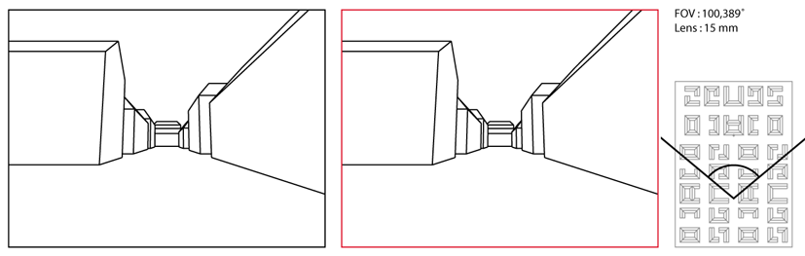
Fig. 5.4.6.b: Eks. på anvendelse af vidvinkelobjektiv.

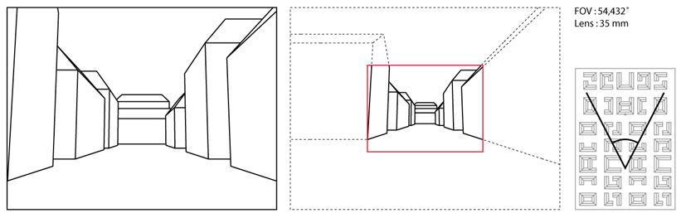
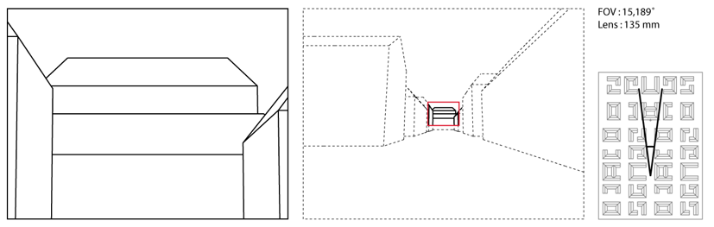
Fig. 5.4.6.c: Eks. på anvendelse af normalobjektiv.

Fig. 5.4.6.d: Eks. på anvendelse af teleobjektiv.

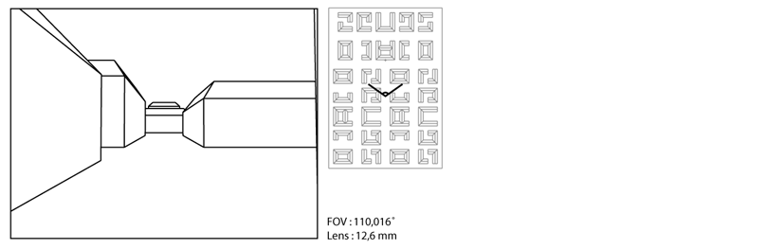
Hvis kameraet bevæges i en kontekst hen i mod baggrunden af det rum der afbildes, samtidig med, at der zoomes ud, vil man kunne lade forgrunden have samme størrelse i billedrammen, mens den perspektiviske gengivelse mod baggrunden vil ændre sig radikalt (jf. fig. 5.4.6 e-g). Et vidvinkelbillede vil vise en stor forskel i størrelse mellem forgrund og baggrund, mens et telebillede vil vise en lille forskel. Billederne vil vise en stor ændring i proportionen i grundplanen. En plads vil hhv. afbildes som langstrakt eller kvadratisk.
Fig. 5.4.6.e: Eks. på anvendelse af vidvinkel på relativ kort afstand.

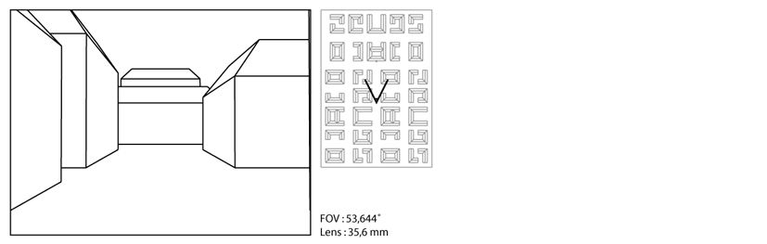
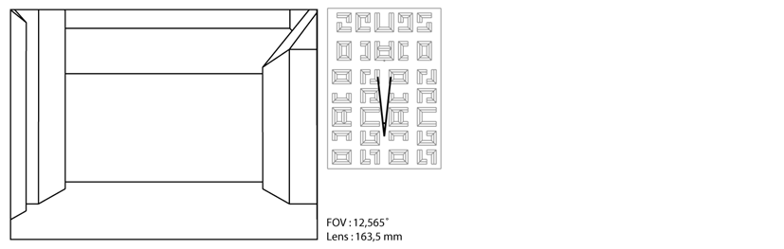
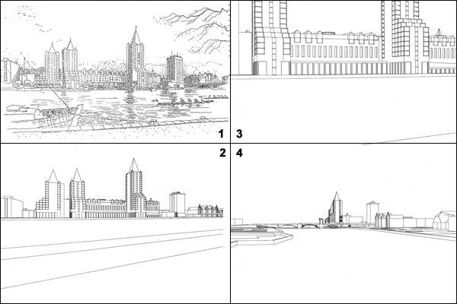
Fig. 5.4.6.f: Eks. på anvendelse af normalobjektiv på lidt længere afstand.

Fig. 5.4.6.g: Eks. på anvendelse af teleobjektiv på stor afstand.

Fig. 5.4.6.h: Billede 1: arkitektens illustration. Billede 2: Eksempel på brug af vidvinkel. Billede 3: Eksempel på brug af teleobjektiv. Billede 4: projektet set fra havnen. Kalvebod Brygge (Kunstakademiets Arkitektskole, Holmgren, Rüdiger & Tournay).

- Anbefaling: Valg af objektiv skal understøtte billedets formål.
- Anbefaling: Billedvinklen bør kommunikeres i plan som en del af dokumentationen.

    - Fuldstændighed
En grundlæggende diskussion omkring visualisering er, om de valgte medier er dækkende i forhold til at forklare og formidle et projekts konsekvenser. I større bygge- og anlægssager vil der være stillet krav til specifikke kamerastandpunkter, hvorfra et kameramatch skal laves. Antallet af billeder der skal visualisere projektet afhænger ofte af projektets offentlighedsinteresse og dets omfang. Disse standpunkter bør i højere grad forholde sig til hvorfra projektet bliver set og oplevet, end af hvor billedet kompositorisk set er perfekt. Ligeledes skal højden på kameraet, i de tilfælde hvor billedet skal visualisere et perspektiv fra en person i byen eller terrænet, placeres i en gennemsnitlig øjenhøjde (ca. 160-170 cm), medmindre andre forhold gør andet mere fornuftigt.

- Anbefaling: Valget af kamerastandpunkter skal ske med det formål at vise projektet fra steder hvor oplevelsen påvirker konteksten.

    - Præcision i fysiske repræsentationer & skalamodeller
Den nøjagtighed man kan opnå ved kameraoptagelser af fysiske 1:1 repræsentationer og skalamodeller er kun afhængig af den præcision man kan etablere omkring modellen. Kamerastandpunkt og den fysiske kontekst giver i denne situation ikke anledning til nogen usikkerhed.

Den præcision som modellen kan etableres med er primært afhængig af den nøjagtighed hvormed repræsentationen kan placeres i den fysiske kontekst. Indsætningspunkter kan f.eks. etableres via klassisk landmåling, fra kendte fikspunkter eller i forhold til tilgængeligt kortgrundlag. Under alle omstændigheder er det muligt at udtrykke usikkerheden, som for klassisk landmåling inklusiv fikspunkter er inden for to til tre centimeter, mens kortgrundlagets middelafvigelser afhænger af korttypen.

Derudover spiller den nøjagtighed ind som fysisk kan etableres omkring modelforsøget: modellens kontrollerbarhed og de fysiske omstændigheder der omgiver forsøget, f.eks. kranmateriel og vejrlig. Usikkerhederne vil alle kunne beskrives med kendte ingeniørfaglige metoder.

Nøjagtighed af en skalamodel kan variere meget som følge af abstraktionsgrad og håndværksmæssige præcision. Abstraktionsgraden påvirker den geometriske detaljering på en måde der ofte er åbenbar for iagttageren. Ligeledes vil visse typer af arbejdsmodeller i sig selv åbenbare nøjagtigheden som følge af forarbejdningsgrad og materialevalg. I forhold til en håndværksmæssig præcision kan skalamodeller fremstilles med afvigelser som svarer til det håndværk der benyttes. En snedker arbejder f.eks. normalt inden for afvigelser på én millimeter. Denne middelafvigelse kan formuleres i forhold til forudgående aftale om afvigelsestolerance i valg af materiale og forarbejdningsgrad.

Skalamodellers nøjagtighed bliver derfor i høj grad skalaafhængig. En model der viser forhold i 1:500 og en anden i 1:10, men fremstillet inden samme håndværksmæssige tolerance vil have afvigelser proportionalt med skalaen.

Hvis tolerancen er en millimeter vil en skalamodel i 1:500 illustrere forhold der har en middelafvigelse på 50 centimeter. Modeller i 1:10 vil med samme håndværksmæssige tolerance, materialevalg og forarbejdningsgrad vise forhold med en afvigelse inden for én centimeter.

- Anbefaling: datagrundlaget samt fysiske forhold skal dokumenteres ved anvendelse af fysiske repræsentationer.
- Anbefaling: Datagrundlag, materialevalg, forarbejdningsgrad og håndværksmæssig tolerance skal dokumenteres i relation til skala ved anvendelse af fysiske skalamodeller.

kommunikative rammer for visualisering
Udover de metodiske og tekniske aspekter af anvendelsen af visualiseringer som redskab i beslutningsprocesser, er det væsentligt at fokusere på de kommunikative aspekter af selve processen. Uden en forståelse for de kommunikative rammer for afsendelsen – særligt forståelse for målgruppen og medievalget – vil selv den mest avancerede og nøjagtige visualisering risikere at forfejle sin målsætning.

I det følgende vil vi derfor opridse de væsentligste parametre for kommunikationen med specifikt fokus på udvælgelse og indkredsning af målgruppe samt valg af medie for kommunikationen.

Målgrupper
En væsentlig forudsætning for en succesfuld udnyttelse af visualiseringer som redskab i beslutningsprocesser er, at målgruppen på forhånd er klart defineret. Typiske målgrupper i visualiseringsprocesser er som følger:

- Fagfolk
  - Bygherre
  - Arkitekter
  - Ingeniører
  - Entreprenører
  - Offentlige myndigheder
- Øvrige interessenter
  - Politikere
  - Embedsmænd
  - Borgere
  - Presse

For at sikre optimal værdi af det valgte visualiseringsredskab, er det vigtigt at redegøre for hvilken målgruppe det færdige produkt er tiltænkt. Forskellige målgrupper har forskellige forudsætninger for at afkode en given visualisering. Det betyder, at f.eks. fagfolk må forventes at have et relativt højt abstraktionsniveau og er i stand til at afkode detaljer i såvel den færdige visualisering som i den medfølgende dokumentation. Derimod vil en række almindelige interessenter, f.eks. borgere og presse ikke nødvendigvis besidde en viden der gør dem i stand til at abstrahere fra materialevalg, lysforhold m.m. Denne målgruppe vil derfor være mere tilbøjelige til at tage visualiseringen for pålydende og f.eks. opfatte et upræcist fotomatch som en nøjagtig afbildning af en fremtidig virkelighed, mens fagfolk vil kunne afkode unøjagtighederne og dermed aflæse visualiseringens egentlige formål.

Når målgruppen er identificeret er det derfor vigtigt at beskrive formålet med visualiseringen i et sprog, der er henvendt til den pågældende målgruppe. Dette gælder også al medfølgende dokumentation til målgruppen, da det ikke kan forventes, at f.eks. borgere er i stand til at afkode formålet med en visualisering med afsæt i teknisk dokumentation og specifikationer.

Medievalg
Når målgruppen er defineret og dokumentationen udarbejdet, er næste væsentlige skridt at vurdere et eller flere optimale medier for kommunikationen. I visse tilfælde vil dette være givet af den valgte visualiseringstype, men i mange tilfælde vil medievalget være en væsentlig del af processen. Det ligger ikke inden for rammerne af denne redegørelse at beskrive fordele og ulemper ved alle medietyper, men i det følgende redegør vi kort for karakteristika ved, hvad vi har valgt at kalde traditionelle medier og digitale medier.

    - Traditionelle medier
Traditionelt fremstillede illustrationer af kommende projekterede forhold er typisk udarbejdet med kendte grafiske redskaber, - blyant, akvarel og fotos af konkrete skalamodeller.

Mediernes håndværksmæssige begrænsninger har ofte givet en abstraktion i afbildningerne, som for betragteren har tydeliggjort hvilken færdighedsgrad projektet kunne have i forhold til det mere eller mindre skitsemæssige udtryk. Intuitivt har modtageren forstået at illustrationen fremdrog konceptuelle eller idemæssige forhold frem for naturalistiske, planmæssige og lovgivningsmæssige aspekter. Dvs. at de traditionelle illustrationer i høj grad har krævet en fortolkning eller stillingtagen af iagttageren som har tydeliggjort, at der er tale om subjektive eller diskutable forhold.
    - Digitale medier
De mange forskellige typer af illustrationer og visualiseringer, som offentligheden præsenteres for i dag af tænkte eller planlagte produkter og byggerier, nye store anlægsarbejder, byomdannelser og landskabsudnyttelser er i stigende omfang frembragt på grundlag af digitale data og visualiseret gennem digitale teknikker og programmer. Teknologien muliggør en (mere end) foto - eller videorealisme, som alle synes at kræve med henblik på at få så rigt et beslutningsgrundlag som muligt. Kun få er opmærksomme på at den øgede informationsmængde kan fjerne fokus fra det, som var afsenderens hensigt med visualiseringen. Naturalisme bør ikke være mål i sig selv, idet den mindsker muligheden for at modtageren selv kan indleve sig i problematikken gennem en kvalificeret fortolkning. Mere alvorligt er det at naturalisme stiller forventninger om en objektivitet og færdighedsgrad, som ikke nødvendigvis er til stede tidligt i processen. Visualiseringsprogrammer kan lave spejlinger i vinduer og solglimt gennem træernes løv uanset projektets øvrige færdighedsgrad og nøjagtighed.

Det anbefales at tage moderne realtime 3D-modeller i brug, idet de, om end på et højere abstraktionsniveau end fotomatch, kan give en frihed til at vælge standpunkt og dermed give modtageren mulighed for selv at vurdere og tolke projektet – dette kan selvfølgelig blandes med en række fastindstillede standpunkter, som muliggør at man kan diskutere med samme perspektiv. Realtidsmedier giver særlige potentialer for at modtageren af visualiseringsproduktet kan udforske visualiseringer fra mange forskellige vinkler og afstande, der vælges frit efter behov. Disse realtidsmedier omfatter forskellige teknikker:
- Virtual Reality (VR), hvor visualiseringer kan opleves i stereo i specielle VR arenaer, som f.eks. CAVI centeret i IT-byen Katrinebjerg, eller de kan opleves på computerskærmen som det f.eks. kendes fra en række spil m.m.

- Augmented Reality (AR), hvor visualiseringer kan opleves på stedet ved at modellerne i realtid blandes med videooptagelser af byggepladsen, sådanne teknikker er blandt andet udviklet under Center for Interaktive Rum.

- Anbefaling: Valget af medie bør understøtte formålet med visualiseringen.
- Anbefaling: Valget af medie bør tage hensyn til målgruppens adgang til det givne medie.

Kvalitetssikring af proces & produkt
En væsentlig forudsætning for at udnytte visualiseringsredskaber og metoder korrekt og optimalt er, at selve processen er beskrevet, således at det er muligt at kvalitetssikre såvel de enkelte proceselementer som processen i sin helhed samt det færdige produkt.

Visualiseringer fremkommer i praksis i et samarbejde mellem en række rådgivere og eksperter, som sammen skaber datagrundlaget for visualiseringer, der enten bliver fremstillet af specialiserede firmaer eller af arkitekterne selv. I en byggesag der kræver en VVM-redegørelse, kan værdikæden være således sammensat: Kortgrundlaget for byggesagen leveres af en landinspektør eller kommer fra kommunens tekniske grundkort. Det geometriske grundlag for den omgivende kontekst kan være købt ved en kortleverandør, f.eks. Cowi /Blominfo i form af en 3D-bymodel. Arkitekt og ingeniør leverer projektets 3D-modeldata. En landinspektør leverer data vedr. kameraoptagelser og et professionelt visualiseringsbureau samler disse data i et fælles referencesystem i et 3D-visualiseringssystem og fremstiller visualiseringerne med den ønskede information og kvalitet.

I denne værdikæde gælder det, at der ikke må være svage led, hvor kvalitetstab kan opstå. I forhold til at sikre og fastholde kvaliteten i samarbejdet, er det nødvendigt at formalisere en række forhold og aftaler omkring arbejdsprocessen. Ansvarsfordelingen i forhold til dataleverancer og databehandling skal formaliseres i aftalte procedurer og der skal opstilles fælles mål og hensigter med visualiseringen som alle i kæden er bevidste om.

I de følgende afsnit vil vi skitsere en procesmodel, der kan danne udgangspunkt for en egentlig standardisering af processen med afsæt retningslinjer fra f.eks. Dansk Standard eller ISO. Procesmodellen, herunder identificering af interessenter og proceselementer, er blevet til på baggrund af interviews med en række leverandører og eksperter. Afvigelser fra den skitserede proces vil forekomme hos andre leverandører, og der er derfor ikke tale om en udførlig beskrivelse af processen i praksis, men i stedet om et oplæg til et videre arbejde med standardisering og fastlæggelse af dynamiske, empirisk funderede retningslinjer.

procesmodel
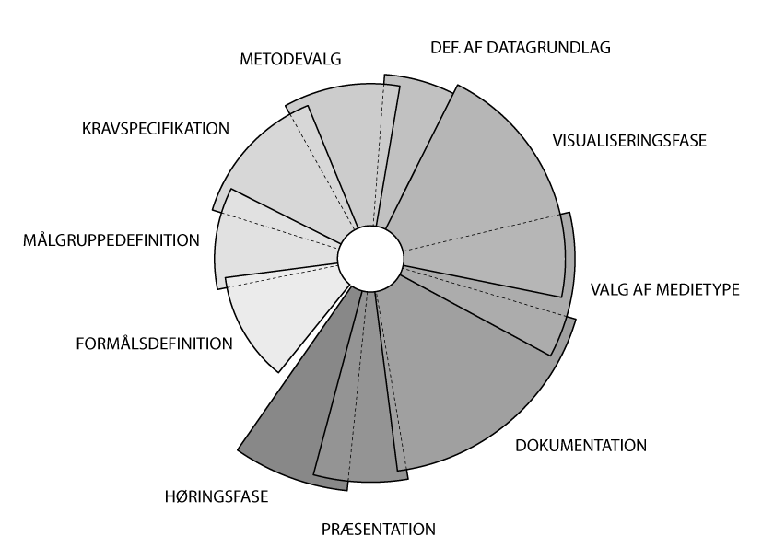
Udgangspunktet for procesmodellen har været, at sikre et produkt, der i sidste ende lever op til de krav, der formuleres af opgavestilleren, f.eks. en bygherre eller en offentlig myndighed der varetager VVM-vurderingen af et givent projekt. En forudsætning for modellen er ønsket om at kvalitetssikre såvel proces som produkt ved at formulere en række retningslinjer dels for indholdet af de enkelte proceselementer, dels for sammenhængen mellem de enkelte elementer, dvs. overlevering af information og produktelementer fra én fase i processen til den næste.
Fig. 7.1.a: Illustration af procesmodellen for visualiseringsprocesser

Specifikke retningslinjer for denne overlevering og præcise signalementer af de enkelte produktelementer er ikke beskrevet i redegørelsen, da dette arbejde bør tage afsæt i en standardiseringsprocedure baseret på de faktiske forhold hos branchen generelt og hos de enkelte leverandører i særdeleshed. Den detaljerede procesbeskrivelse der skal danne grundlag for en standardisering af processen skal derfor tage udgangspunkt i en gennemgribende analyse af arbejdsprocesser hos de enkelte virksomheder, der arbejder med området.

Procesmodellen (fig. 7.1.a) illustrerer de proceselementer vi har identificeret som centrale i visualiseringsprocessen og skitserer i grove træk omfanget af de enkelte elementer samt deres indbyrdes afhængighed.

I de følgende afsnit vil vi redegøre for indholdet i de enkelte proceselementer samt de interessenter, der er involveret i processen enten direkte som kravstillere og leverandører eller indirekte som brugere og modtagere af det færdige produkt eller dele heraf.

    - proceselementer
Vi har opdelt processen i 10 elementer, henholdsvis Formålsdefinition, Målgruppedefinition, Kravspecifikation, Metodevalg, Definition af datagrundlag, Visualiseringsfase, Valg af medietype, Dokumentation, Præsentation og Høringsfase.

- Formålsdefinitionen består i en klar beskrivelse af formålet med visualiseringen. Er der f.eks. tale om visualiseringer der skal danne udgangspunkt for VVM-vurderinger, salgs-orienterede visualiseringer, projekttegninger etc.

- Målgruppedefinitionen tager afsæt i formålsdefinitionen. På baggrund af det beskrevne formål med visualiseringen identificeres de relevante målgrupper, f.eks. VVM-vurderingsmyndigheder, entreprenører, arkitekter og andre rådgivere, potentielle købere/lejere etc.

- Når formålet er beskrevet og målgruppen identificeret udarbejdes en kravspecifikation, der sikrer at der ikke senere i processen opstår tvivl om aftalegrundlaget. Kravspecifikationen skal bl.a. indeholde oplysninger om det ønskede detaljeniveau, forarbejdningsgrad og begrundede ønsker til metode, datagrundlag og medievalg samt krav til dokument- og datatyper.

- På baggrund af kravspecifikation foretages et begrundet valg mellem en eller flere af de tilgængelige metoder afhængig af formål og målgruppe.

- Med afsæt i metodevalget foretages et begrundet valg af datagrundlag, der skal afspejle det ønskede detalje- og præcisionsniveau i det færdige produkt inden for rammerne af det aftalte budget.

- Når metode og datagrundlag er fastlagt kan selve udarbejdelsen af de ønskede visualiseringer sættes i gang.

- Undervejs i visualiseringsprocessen foretages de endelige valg af medietype. For rent digitale visualiseringer vil det dog være muligt at foretage ændringer i valget af medietype også efter, at visualiseringsfasen er overstået.

- Efter visualiseringsfasen færdigbearbejdes den nødvendige dokumentation, herunder såvel teknisk dokumentation som tilhørende forklaringer og beskrivelser stilet til den valgte målgruppe.

- I præsentationsfasen fremlægges det færdige produkt, herunder også dokumentation og beskrivelser stilet til målgruppen.

- Høringsfasen skal forstås som den fase i processen, hvor produktet er offentliggjort og hvor evt. reaktioner fra borgere, presse og andre interessenter kan påvirke projektets videre forløb og evt. starte en ny visualiseringsproces med nye krav, målgrupper etc.

- Anbefaling: Der bør etableres en fælles forståelse interessenterne i mellem for de enkelte proceselementer og deres indbyrdes afhængighed forud for iværksættelsen af selve processen.

    - interessenter
Interessenterne i visualiseringsprocessen kan variere alt efter formålet og målgruppen for det færdige produkt. I det følgende redegør vi for de typiske interessenter i processen.

- Dataleverandørerne er garanterne for kvaliteten af og præcisionen i det valgte datagrundlag. Disse kan være ophavsrettighedshavere til kortmateriale, leverandører af projektspecifikke opmålinger, fotografer etc.

- Projektgruppen består typisk af arkitekter, ingeniører og entreprenører. Disse står som ansvarlige for det færdige projekt, og dermed som afsendere af visualiseringsproduktet.

- Eksterne evaluatorer kan være andre rådgivere og offentlige myndigheder, der f.eks. forestår VVM-vurdering, eller det kan være eksterne eksperter, der indkaldes for at vurdere datagrundlag, visualiseringsteknikker m.m.

- Visualiseringsleverandørerne forestår selve udarbejdelsen af visualiseringsproduktet, og er dermed ansvarlige for, at produktet lever op til de retningslinjer, der er beskrevet i kravspecifikationen.

- Kunderne kan f.eks. være en offentlig myndighed eller en privat virksomhed, der står som bygherre og dermed som endelig ansvarlig for eller bruger af det færdige projekt.

- Offentligheden dækker over såvel borgere i nærområdet som presse m.m., der har en mere generel interesse i projektet som brugere eller beskuere.

I figur 7.2.1.a skitserer vi i grove træk arbejdsbyrden for de enkelte interessenter i processen som helhed.
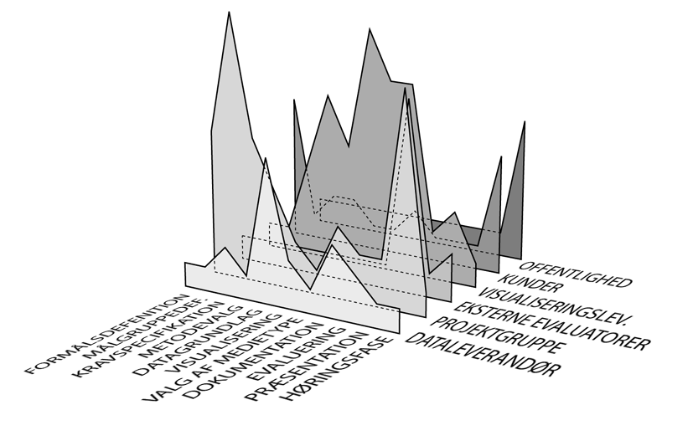
Fig. 7.1.2.a: Arbejdsfordeling for interessenterne

- Anbefaling: Der bør gennemføres en afklaring af rollefordelingen blandt interessenterne forud for iværksættelsen af visualiseringsprocessen.

Overlevering & vedligehold af daTA & dokumentation
Overlevering af data mellem de enkelte interessenter i processen er en central del af et velfungerende procesforløb. Det er ikke muligt inden for rammerne af denne redegørelse at give detaljerede anvisninger på, hvordan data og dokumentation vedligeholdes og overleveres af og mellem de enkelte led i processen – ikke mindst fordi praksis på området varierer fra leverandør til leverandør og fra projekt til projekt.

Projektdata kan i mange tilfælde vedligeholdes elektronisk og dermed tilgås decentralt af alle interessenter. I disse tilfælde er det vigtigt, at der på forhånd fastlægges brugerrettigheder for de enkelte interessenter, herunder retningslinjer for og adgang til at oprette, slette og modificere data.

I andre procestyper vil det ikke være relevant, at alle interessenter har adgang til det samlede datamateriale igennem hele processen. I disse tilfælde bør der udpeges en central administrator, der håndterer brugerrettigheder samt varetager ansvaret for at vedligeholde data mht. ændringer, rettelser etc.

Såfremt datamaterialet består helt eller delvist af fysiske modeller og/eller tegninger, der ikke er gjort tilgængelige elektronisk bør disse registreres og administreres af en central rettighedshaver, der har ansvar for vedligehold og adgang til det samlede datamateriale.

Dokumentation og tekniske specifikationer bør under alle omstændigheder udføres i et fælles dokumentformat, der muliggør udveksling mellem interessenterne, på tværs af platforme m.m. Et velegnet format til dette kan f.eks. være HTML. For de konkrete visualiseringer gælder det, at de valgte medietyper skal være dokumenteret således, at alle interessenter har adgang til at fremskaffe de nødvendige fremvisere etc. For skalamodeller og repræsentationer bør det aftales, hvor og hvornår der er adgang til besigtigelse af selve de fysiske mock-ups, mens al tilgrundliggende dokumentation bør være tilgængeligt under samme forudsætninger som beskrevet for de øvrige metoder.

For de færdige visualiseringer eller elementer heraf er det nødvendigt, at datatyper og formater specificeres – både for at sikre en ensartet overlevering, og for at leve op til de krav, der er stillet til medietyperne. Endvidere bør de færdige visualiseringsprodukter påtrykkes, vedhæftes eller på anden vis bilægges relevante metadata eller henvisninger her til, f.eks. i form af henvisninger til web-adresser med yderligere information, datatags, unikke ID’er o. lign.

Generelt anbefales det, at der på forhånd defineres et grundlæggende begrebsapparat, der sikrer en fælles forståelse mellem interessenterne for at undgå evt. misforståelser omkring alt fra hele proceselementer over visualiseringstyper til dokument- og datatyper.

- Anbefaling: Retningslinjer for vedligehold og overlevering af dokumentation & tekniske specifikationer bør fastlægges på forhånd.
- Anbefaling: Der bør fastlægges fælles dokument- og dataformater, der sikrer en flydende udveksling af information mellem alle interessenter.
- Anbefaling: Afhængig af projektets karakter, den valgte metode og medietype bør der tildeles brugerrettigheder til relevante interessenter og/eller udpeges en central rettighedshaver, der administrerer adgang til alt relevant projektmateriale.
- Anbefaling: Metadata bør knyttes til eller indlejres direkte i de færdige visualiseringer.
- Anbefaling: Der bør defineres et fælles begrebsapparat forud for processens iværksættelse.

Standardisering af retningslinjer
Som allerede nævnt bør arbejdet med at standardisere retningslinjerne for visualiseringsprocesser tage afsæt i et samarbejde mellem de enkelte interessenter og relevante brancheorganisationer, der i fællesskab analyserer eksisterende forhold og på den baggrund forhandler sig frem til en række retningslinjer, der er acceptable for alle. Selve analysen kan udmærket udarbejdes af eksterne konsulenter, men selve forhandlingen om fastlæggelsen af en egentlig standard forudsætter deltagelse af alle relevante interessenter for at sikre en bred tilslutning, herunder både private virksomheder og offentlige myndigheder i ind- og udland.

Arbejdet med at fastlægge f.eks. en europæisk standard kan tage op til tre år før standarden er offentligt tilgængelig. I mellem tiden anbefaler vi, at de enkelte interessenter sikrer sig, at der for hvert projekt fastlægges retningslinjer, der er gældende for alle interessenter der deltager i projektet. Sådanne retningslinjer vil kunne tilpasses dynamisk fra projekt til projekt og dermed vil de kunne fungere som udgangspunkt for arbejdet med en egentlig standardisering.

- Anbefaling: Interessenter i visualiseringsprocesser bør fastlægge og løbende evaluere retningslinjer for processen, således at kvaliteten sikres, samtidig med, at der skabes et empirisk fundament for det videre arbejde med standardisering.

Konklusion
For metoderne som helhed konkluderer rapporten at, præcision og pris hænger nøje sammen. For de enkelte metoder konkluderer rapporten, at det er muligt med tilgængelig teknologi og eksisterende metoder at opnå en præcision, der både er tilfredsstillende i forhold til detaljerede, faglige planlægningsprocesser og i forhold til formidling af projektet i kontekst til en bredere offentlighed. Graden af præcision afhænger derfor af at formålet med visualiseringen, og dermed ønsket til det færdige produkts grad af realisme, er klart defineret på forhånd.

Rapporten konkluderer endvidere, at anvendelse af almindeligt tilgængelige standardkort vil være tilstrækkeligt til at opnå en præcision i visualiseringen, hvor afvigelsen som vist i eksemplet (jf. afsnit 5.4.1) vil være en meter set på en afstand af 300 meter, dvs. en afvigelse på mindre end 0,5 %. Hvis der ønskes en mindre afvigelse vil dette kunne opnås ved at benytte fikspunkter udstukket ved landmåling. Dette vil resultere i en afvigelse på ca. 20 cm set på 300 meters afstand, dvs. en afvigelse på mindre end 0,07%.

Rapporten konkluderer, at der ikke blot er brug for kvalitetssikring af de enkelte visualiseringsprodukter, men at processen hvorunder de er fremkommet bør kvalitetssikres gennem dokumentation af mellemprodukter og det anvendte datagrundlag i de forskellige skridt af processen.

Processens aftalegrundlag skal ske på basis af veldefinerede dokument- og datatyper, som sikrer dokumentation og sikkerhed for visualiseringsproduktets nøjagtighed. Denne kvalitet skal fra starten fastlægges på grundlag af en ønsket kvalitet i produktet. Den kvalitet kan beskrives i forhold til krav for den absolutte middelafvigelse og/eller i en relativ pixel præcision.

Forløbet i processen kræver endvidere, at der for visualiseringstyper fastlægges et fælles begrebsapparat, der relaterer sig til det generelle abstraktionsniveau og kommunikationsformålet. Der skal laves procedurer således at denne kvalitet løbende dokumenteres og henvisninger til denne dokumentation skal følge visualiseringsprodukterne

For at sikre en tilstrækkelig kvalitetssikring af såvel proces som det færdige produkt, konkluderer rapporten, at følgende elementer er centrale;

- Målgruppen for produktet og formålet med visualiseringen skal tydeligt fremgå af medfølgende beskrivelser og dokumentation
- Visualiseringens detaljeniveau, skala og præcision skal fremgå tydeligt.
- De anvendte teknikker, metoder og redskaber skal beskrives udførligt.
- Datagrundlaget for visualiseringen skal dokumenteres.
- Valget af medietype/afsenderkanal skal begrundes.
- Dokumentation for kvalitetssikring i processen bør fremgå.

For at sikre en ensartet kvalitetssikring af processen anbefaler rapporten endvidere, at der udarbejdes processtandarder for produktion og anvendelse af visualiseringer, evt. i samarbejde med Dansk Standard, hvilket også vil give mulighed for en egentlig certificering af proceskonsulenter og virksomheder, der arbejder med området.

Opsummering af anbefalinger
- Anbefaling: Det bør nøje angives hvilken grad af præcision det valgte datagrundlag medfører for den færdige visualisering.

- Anbefaling: Det bør fremgå hvilke teknikker, der er anvendt som grundlag for visualiseringen, således at det færdige resultat kan efterprøves.

- Anbefaling: Kortgrundlaget skal specificeres og/eller dokumenteres.

- Anbefaling: usikkerheder i opmåling/datagrundlag skal fremgå af dokumentationen således at mindre præcise datagrundlag kan anvendes uden at den færdige visualisering afkodes som teknisk dokumentation.

- Anbefaling: Information om billedopløsning, distance, kameravinkel m.m. bør indgå i dokumentationen.

- Anbefaling: Data om kameraets position skal dokumenteres og ligge inden for rammerne af det aftalte præcisionsniveau.

- Anbefaling: Kamerastandpunkter bør kommunikeres i plan som en del af dokumentationen.

- Anbefaling: Valg af objektiv skal understøtte billedets formål.

- Anbefaling: Billedvinklen bør kommunikeres i plan som en del af dokumentationen.

- Anbefaling: Valget af kamerastandpunkter skal ske med det formål at vise projektet fra steder hvor oplevelsen påvirker konteksten.

- Anbefaling: datagrundlaget samt fysiske forhold skal dokumenteres ved anvendelse af fysiske repræsentationer.

- Anbefaling: Datagrundlag, materialevalg, forarbejdningsgrad og håndværksmæssig tolerance skal dokumenteres i relation til skala ved anvendelse af fysiske skalamodeller.

- Anbefaling: Valget af medie bør understøtte formålet med visualiseringen.

- Anbefaling: Valget af medie bør tage hensyn til målgruppens adgang til det givne medie.

- Anbefaling: Der bør etableres en fælles forståelse interessenterne i mellem for de enkelte proceselementer og deres indbyrdes afhængighed forud for iværksættelsen af selve processen.

- Anbefaling: Der bør gennemføres en afklaring af rollefordelingen blandt interessenterne forud for iværksættelsen af visualiseringsprocessen.

- Anbefaling: Retningslinjer for vedligehold og overlevering af dokumentation & tekniske specifikationer bør fastlægges på forhånd.

- Anbefaling: Der bør fastlægges fælles dokument- og dataformater, der sikrer en flydende udveksling af information mellem alle interessenter.

- Anbefaling: Afhængig af projektets karakter, den valgte metode og medietype bør der tildeles brugerrettigheder til relevante interessenter og/eller udpeges en central rettighedshaver, der administrerer adgang til alt relevant projektmateriale.

- Anbefaling: Metadata bør knyttes til eller indlejres direkte i de færdige visualiseringer.

- Anbefaling: Der bør defineres et fælles begrebsapparat forud for processens iværksættelse.

- Anbefaling: Interessenter i visualiseringsprocesser bør fastlægge og løbende evaluere retningslinjer for processen, således at kvaliteten sikres, samtidig med, at der skabes et empirisk fundament for det videre arbejde med standardisering.

Case
    - Baggrund for case
I denne case belyses en række af redegørelsens anbefalinger og konklusioner med afsæt i et fiktivt projekt, der indsættes i en kontekst i overgangen imellem by og havn i Århus. Idet det er en tænkt case, beskæftiger den sig kun med den del af redegørelsen, der omhandler fotomatch - match imellem et foto og en 3D-rendering, og derfor vil det også kun være anbefalingerne der knytter sig til denne del, som casen relaterer sig til (anbefaling 1-10 + 20). Anbefalingerne angående proces vil derfor ikke blive behandlet i denne case.
Casen søger ligeledes at belyse, hvorledes fremstillingen af en visualisering spiller ind på tolkningen af de fysiske konsekvenser. Samtidig er det et eksempel, der benytter sig af et beskrevet og dokumenteret datagrundlag, og som diskuterer præcisionen i dette.

    - Caseprojektet
Selve projektet (fig. 9.1.2.a) er fiktivt, men dets udformning er valgt for at underbygge en række af de diskussioner som redegørelsen indeholder. Projektet består af tre bygningskroppe, som mod syd aftager i højde. Det at bygningerne ikke er lige høje spiller ind på sikkerheden i den perspektiviske og rumlige aflæsningn af projektet i visualiseringerne, Denne usikker kan afhjælpes ved indførsel af skala eller detaljering i visualiseringen. Projektet er placeret i overgangen mellem by og havn i et område, som indenfor de nærmeste år skal gennemgå store forandringer i forbindelse med planlægning af de bynære havnearealer. Projektet har en vis skalamæssig størrelse for at sandsynliggøre nødvendigheden af visualiseringer der redegør for de visuelle konsekvenser. Byggeriet har derfor en skala der matcher havnens, hvorfor den højeste af projektets tre bygninger er en anelse højere end KFK-bygningen, som kan ses i baggrunden på billederne 01ab og 02ab (jf. bilag 2). Placeringen og størrelsen af projektet er også valgt således, at det får indflydelse på byens skyline – både set fra vandsiden, men også langs kysterne nord og syd for byen. Ydermere kommer projektet til at spille ind på den visuelle kontakt imellem by og havn. Der vil derfor være mange gode grunde til at udføre en VVM-analyse.
Fig. 7.1.2.a: Arbejdsfordeling for interessenterne

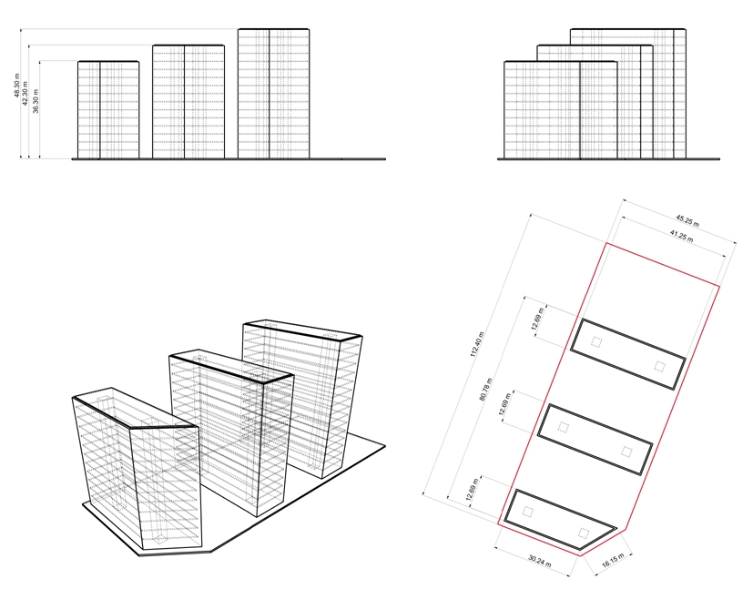
Fig. 9.1.2.a: Oversigt over case-projektet

    - Fotostandpunkter
Til at belyse projektet i casen er der udvalgt seks fotostandpunkter. De er valgt udfra flere kriterier. Dels med det formål at vise projektet på afstand, og dels på mellem og nært hold (fig. 9.1.3.a). Samtidig skal billederne vise projektet i kontekst med såvel byen som havnen.
Kamerastandpunkterne er dels valgt udfra et konkret ønske om at vise projektet i en bestemt kontekst (jf. anbefaling 8 og 10), og dels udfra kendte positioner i det tekniske grundkort. Billederne er taget i øjenhøjde 170 cm, med stativ. Stativets placering forholder sig til veldefinerede punkter i grundkortet, og er dokumenteret i bilag 4, hvor sammenhængen imellem det tekniske grundkort og kamerastandpunkt kan ses, og derved aflæses og efterprøves (jf. anbefaling 6, 7 og 9). Kameraets position skønnes at ligge indenfor det tekniske grundkorts maksimale middelafvigelse – 30 cm. Denne præcision kunne øges ved brug af klassisk landmåling eller GPS, men på baggrund af projektets skitsemæssige detaljeringsgrad og de fordyrende omkostninger er dette udeladt.

Hvis der skulle foretages en vurdering af miljømæssige projektet skulle gennemføres ville disse seks billeder ikke være dækkende. Det ville også være nødvendigt at vise projektet fra vandsiden – enten fra en båd, eller fra én af de yderste moler – for at belyse den ændrede havnefront. Ydermere burde projektet belyses både nord- og sydfra, men på længere afstand, for at vise sammenhængen mellem bygning, byens skyline og landskabets træk. Disse visualiseringer er udeladt af casen af ressourcehensyn.
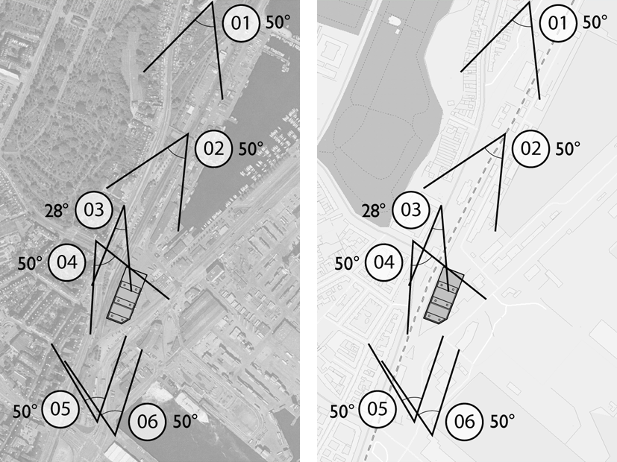
Billederne er taget på to forskellige dage for at give et billede af vejret og lysets indvirkning på tolkningen af billedet. Alle billeder er taget midt på dagen mellem kl. 12 og kl. 14. Billederne er taget med et 4 megapixel (2272*1704) digitalkamera (Canon PowerShot G3) - (jf. anbefaling 5)
Fig. 9.1.3.a: Fotostandpunkter på luftfoto og teknisk grundkort.

    - Datagrundlag
Projektet ligger i en del af Århus, hvor det tekniske kortgrundlag er ganske omfattende – hvilket vil sige at xyz-koordinaterne er at finde for en række veldefinerede punkter (fig. 9.1.4.a, jf. i øvrigt bilag 3).

Det tekniske grundkort er købt ved Århus kommune – 10 ha til 1560 kr. Kortet omfatter kortlægning af fysiske data opdelt i lag (jf. bilag 3). Præcisionen i kortmaterialet (jf. anbefaling 3 og 4) er beskrevet på Århus kommunes hjemmesides (http://www.aarhus.dk) Geodata-butik under ”Teknisk grundkortdatabase (kort i stort målforhold)” – et uddrag herfra:

Teknisk grundkortdatabase (kort i stort målforhold).
Det digitale tekniske grundkort anvendes typisk til projekteringsopgaver eller lign. og indeholder alle relevante objekttyper (ca. 60 stk.) svarende til TK2/TK3 standarderne - flere steder med højdekurver. Desuden indeholder kortet geokodede vejnavne og adresser. Det tekniske grundkort har en meget høj nøjagtighed (10-30 cm max. afvigelse).
Opdatering af det digitale tekniske kort foregår ved totalajourføring af 1/3 af kommunen årligt, d.v.s. total opdatering hvert tredje år.

De rumligt positionerede data i det tekniske grundkort fungerer som link mellem foto og 3D-rendering. Kortet ligner i plan et almindeligt 2D-kort, mens det i perspektiv og opstalt ses, at punkterne der definerer kortets linier ikke ligger i samme plan (jf. bilag 3). Det er ikke alle punkter i kortet der er målt i xyz-dimensionerne, og derfor kræver brugen af kortet en fornuftig vurdering af hvilke punkter der er brugbare. Punkter der kun er målt i xy vil oftest ligge i z-aksens nulpunkt, men der kan forekomme punkter, der afviger fra dette.
Netop fordi kortet ikke er et komplet 3D-kort, og fremstår som trådmodel, kræver det en vis erfaring at benytte det som grundlag for et match. Et alternativ til det tekniske grundkort er 3D-modeller fra eksempelvis COWI og Blominfo, som har den fordel at modellen er mere komplet, hvorved sammenfaldet af veldefinerede punkter imellem model og foto øges. Der eksisterer dog endnu ikke en 3D-model for den kontekst som denne case indsættes i.
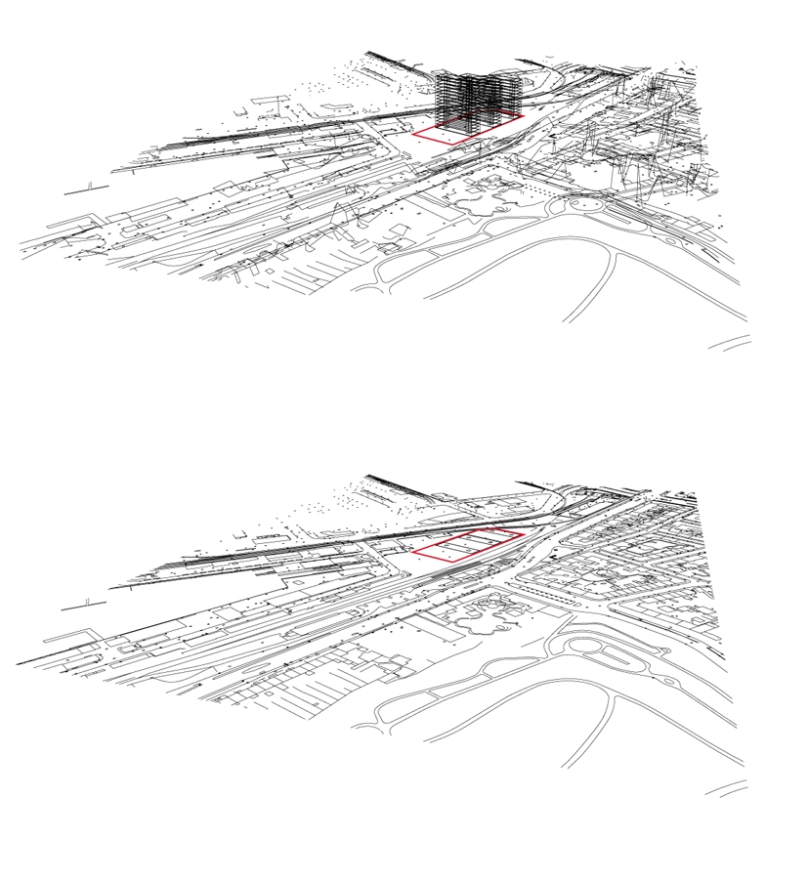
Fig. 9.1.4.a: perspektivisk syn på teknisk grundkort henholdsvis rumligt og projiceret til plan.

Yderligere præcision kan opnås ved klassisk landmåling, som evt. kan supplere kortets eksisterende data. Det er dog vores opfattelse, at datagrundlaget i det tekniske grundkort er tilstrækkeligt præcist til denne case. Præcisionen med dette datagrundlag kunne øges ved at købe et større kortudsnit, hvorved flere matchpunkter i baggrund og horisont ville kunne indsættes.

    - Valg af metode
Der eksisterer flere metoder samt en række softwarepakker, der kan benyttes til at matche det fysiske og det computergenererede perspektiv - fotomatch. I den konkrete case er dette match lavet i 3DstudioMax (jf. anbefaling 2). I det valgte 3D-miljø kan foto og det tekniske grundkort blandes.

Ved at finde punkter der både kan lokaliseres i fotoet og i det tekniske grundkort kan programmet beregne sig frem til positionen for detkamera, der har taget fotoet, og derefter generere et virtuelt kamera, der ser på det tekniske grundkort fra samme sted og med det samme perspektiv som det fysiske kamera havde på den virkelige verden da fotoet blev taget. Det virtuelle kameras position og egenskaber kan checkes og sammenholdes med de opmålinger/noteringer, der blev gjort i forbindelse med hvert enkelt foto.

En anden metode, som også kan anvendes i 3DstudioMax, er at generere det virtuelle kamera udfra det kendskab man har til linse, fotostandpunkt og sigteretning. Herefter justeres overlappet imellem teknisk grundkort og foto.

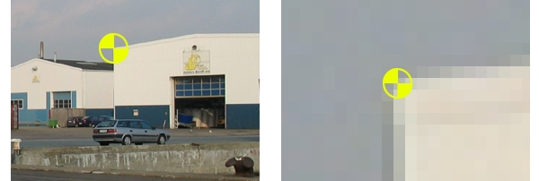
Begge metoder kræver en vurdering af om sammenfaldet imellem foto og matchpunkter/grundkort er tilfredsstillende.
Fig. 9.1.5.a: Illustration af uoverensstemmelsen imellem foto og model, hvor det ses at udpegningen af matchpunktet i billedet afhænger af en visuel vurdering af hvor husets hjørne er.

Et eksempel herpå er fotostandpunkt 05 (jf. bilag 2), hvor det ses at projektet ”vælter” i forhold til konteksten. Billedet er taget med i casen for at belyse en række problemstillinger, man bør være opmærksom på i visualiseringsfasen. På fotostandpunkt 05b (jf. bilag 2) ses, at de udpegede matchpunkter ligger til venstre for det areal, hvor projektet placeres. Hvis nogle af disse punkter er en anelse forkerte, kan de andre korrekte punkter hjælpe til med at korrigere indenfor det areal som punkterne udspænder. Men udenfor dette areal interpoleres der ikke imellem punkterne. Det er derfor vigtigt at projektet så vidt muligt kan indskrives/omsluttes af et felt af matchpunkter. Generelt kan det siges, at jo mere information man har om punkter og linier i forhold til fotoet, jo mere præcist kan det virtuelle perspektiv bestemmes.
Givet det benyttede datagrundlag kan præcisionen i billederne estimeres (jf. anbefaling 1). Dette gøres ud fra kortgrundlagets maksimale afvigelse (0,30 meter). De to eksempler (jf. bilag 5) viser afvigelsen fra bygningens reelle højde fra fotostandpunkt 04 og 06. Afstanden er henholdsvis 101,6 meter og 306,2 meter. Eksemplerne, som bygger på det samme datagrundlag og de samme kameraindstillinger (50°) afviger indenfor en pixelværdi på henholdsvis 16 og 6 pixels – på et 2272*1704 pixels billede. Beregningen forudsætter at selve fotomatchen er foretaget korrekt, og at der er overensstemmelse imellem datagrundlagets og fotoets punkter/linier.
Uanset hvor præcise visualiseringerne er, bør disse følges af et vandmærke eller et tag (jf. anbefaling 20), som dels giver modtageren mulighed for at forstå hvilke data og hvilket formål visualiseringen repræsenterer, og dels give afsenderen mulighed for at levere en metadata, der sikrer mod en mistolkning af billedet. Eksempler på dette kunne være en URL (ex. http://www.daimi.au.dk/~alo/watermark) (jf. bilag 6) som linker til en webside, hvor den nødvendige information er tilgængelig. Bilag 6 viser forskellige gradueringer af vandmærkning, efter samme princip som kendes fra tv-stationers logo’er, som diskret er placeret i skærmens hjørne.

    - Fortolkning af billeder
I anvendelsen af visualiseringer bør der være en velovervejet sammenhæng mellem den mængde information som afsendes og det budskab, der ønskes overbragt til modtageren. Det er med nye visualiseringsteknologier blevet relativt enkelt at illustrere projekter med en høj detaljeringsgrad eller realisme i udtrykket allerede i de tidlige projektfaser, hvilket – som nævnt tidligere i redegørelsen – stiller store krav til de kommunikative rammer for visualiseringen.

Generelt peger denne kommunikationsproblematik på, at der i de fleste sager hvori visualiseringer indgår i miljømæssige vurderinger bør udarbejdes parallelle visualiseringer i flere abstraktionsgrader, således at beslutningstagere får mulighed for at fokusere, men kan støttes i en mere helhedsmæssig opfattelse af problemet. Samtidig vil bl.a. pressen få et bedre udgangspunkt for deres dækning af et givent projekt. Det er vigtigt at der til disse parallelle illustrationer knyttes kommentarer om hvilke informationer de forskellige abstraktioner illustrerer og hvilket belæg der er for dem.

Nedenfor præsenterer vi eksempler på visualiseringer, der viser en stigende konkretisering af case-projektet, uden at illustrationerne bygger på en øget viden om projektet. Det er altså kun abstraktionsgraden, der er ”reguleret” på.

- Originalt billedmateriale. Det originale billede bør være til stede, så en ”før og efter”-konsekvens kan vurderes (jf. fotostandpunkt 1a-6a, bilag 2).

- Matchpunkter. Væsentlige matchpunkter i såvel foto som teknisk grundkort bør udpeges. Ved at udpege vigtige matchpunkter i billedet, der refererer til 3D-punkter i det tekniske grundkort gives et billede af hvor stort et areal matchpunkterne udspænder. (jf. fotostandpunkt 1b-6b, bilag 2).

- Ståltrådsmodellen. Denne model er den mest abstrakte. Den illustrerer rammen om projektet. Den fortæller kun ’hvor og hvor meget’ i form af faktuelle geometriske afgrænsninger svarende til lokalplanens grænseplaner. Man kan grafisk understrege, at disse linier kun er et projektrum og ikke en bygning ved f.eks. at stiple linierne i kasserne. Ståltrådsmodellen gør det muligt at se hvad der i fremtiden bliver dækket for, og dermed anskueliggøre en større strukturel sammenhæng med omgivelserne (jf. fotostandpunkt 1c-6c, bilag 2).

- Volumenmodellen er vist med en stærk farve, der på ingen måde kan forveksles med realisme. Denne abstraktion svarer til ovenstående i det den kun tydeliggør det projektrum som projektet kan indskrive sig i. Med visning som et volumen frem for en struktur, vises andre rumlige egenskaber ved projektet, således at de to illustrationer supplerer hinanden i forhold til en forståelse af rumlige konsekvenser (jf. fotostandpunkt 1d-6d, bilag 2).

- Etagemodellen kombinerer den foregående volumenmodel suppleret med vandrette delinger svarende til en normal etagehøjde med henblik på at støtte aflæsningen af skala. Der er her prøvet en lys farve på kassen, som heller ikke kan forveksles med bygningsmasse (jf. fotostandpunkt 1e-6e, bilag 2).

- En skematisk konstruktionsmodel bibringer den samme forståelse af skala, som etagemodellen men den skematiske konstruktion tager projektrummet i brug, og kan illustrere nogle grundlæggende arkitektoniske og konstruktionsmæssige forhold ved projektet, samt art og fordelinger af rumligheder. Denne visualiseringsform retter sig mod rådgivergruppen, som vil interessere sig for disse strukturelle forhold. Offentligheden vil derimod let kunne misforstå informationen og tolke f.eks. et æstetisk udtryk der ikke er belæg for (jf. fotostandpunkt 1f-6f, bilag 2).

- Realistisk belyst konstruktionsmodel kan for teknikergrupper og rådgivere fremhæve relevante informationer, men det ekstra lag af realisme som lyssætningen tilsyneladende tilfører visualiseringen kan overfor lægmand føre til misforståelser, med mindre illustrationen ledsages af en forklaring på hvordan denne realisme skal tolkes (jf. fotostandpunkt 1g-6g, bilag 2).

- En materialerealistisk bygningsmodel i sort/hvid vist med en realistisk lyssætning. På det konceptuelle stadie som Caseprojektet befinder sig på, vil denne illustration kunne anvendes til nogle grundlæggende beslutninger vedrørende projektets arkitektoniske udtryk, refleksion eller materialeholdning. I så fald vil denne illustration indgå sammen med alternative forslag og derved vil graden af realisme og beslutning være klarlagt. Den fotorealistiske visualiseringsform er ofte den som pressen foretrækker at bringe, og der er mange eksempler på, at visualiseringsopgaver er løst udelukkende med illustrationer på dette relativt lave abstraktionsniveau. Beslutningstagere og rådgivere vil da skulle sortere en del information fra for at tage stilling til projektet, mens offentligheden let kan føle sig misinformeret, fordi konkretiseringen har skabt forventninger, som måske ikke bliver indfriet (jf. fotostandpunkt 1h-6h, bilag 2).

Bilag

Bilag 1 - Eksempel på vurdering af præcision
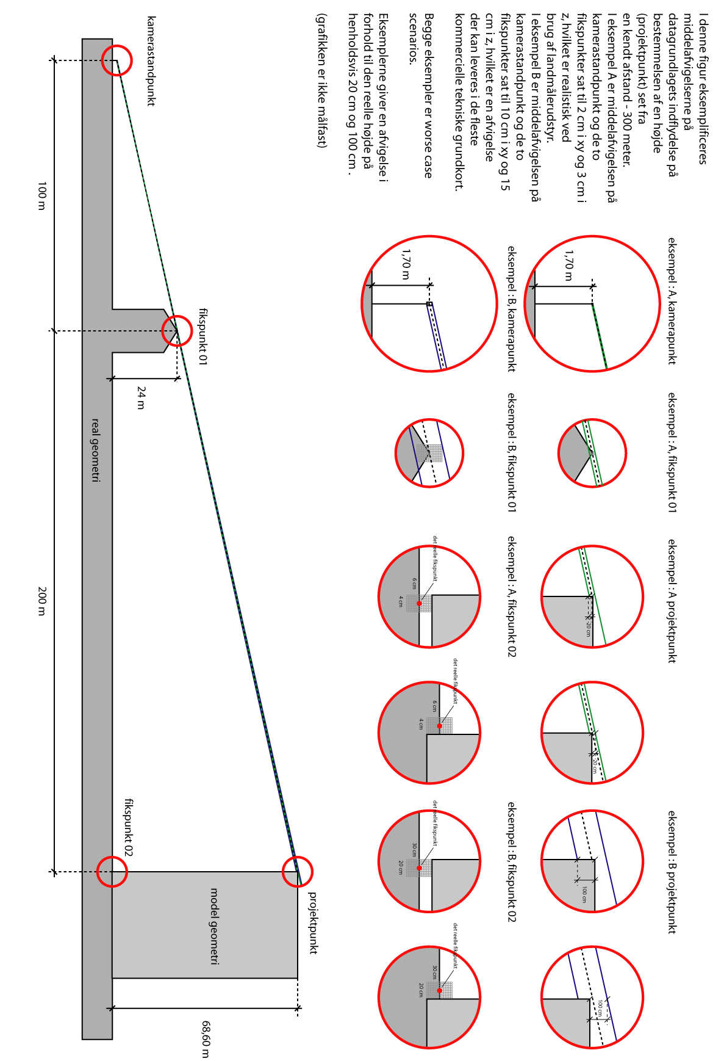
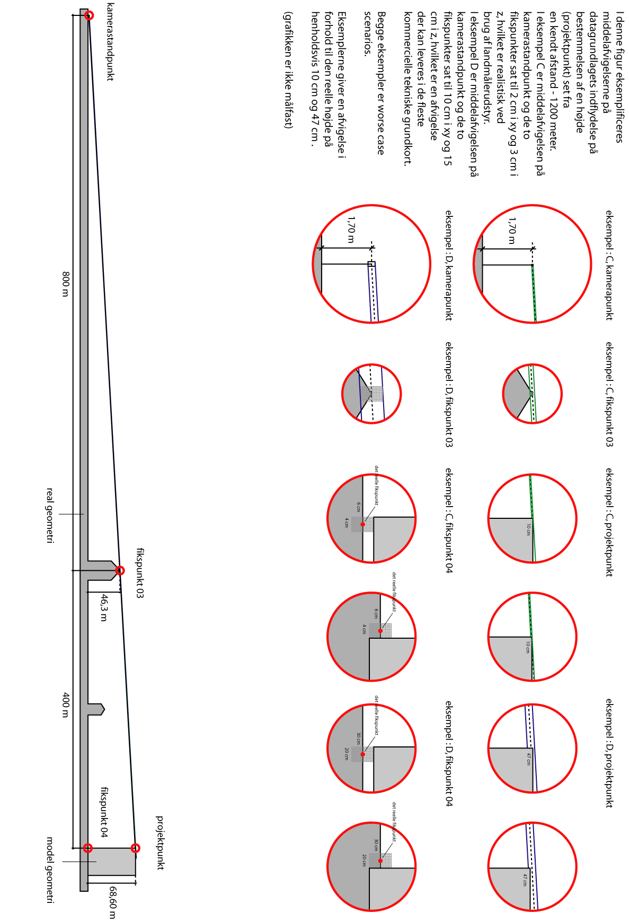
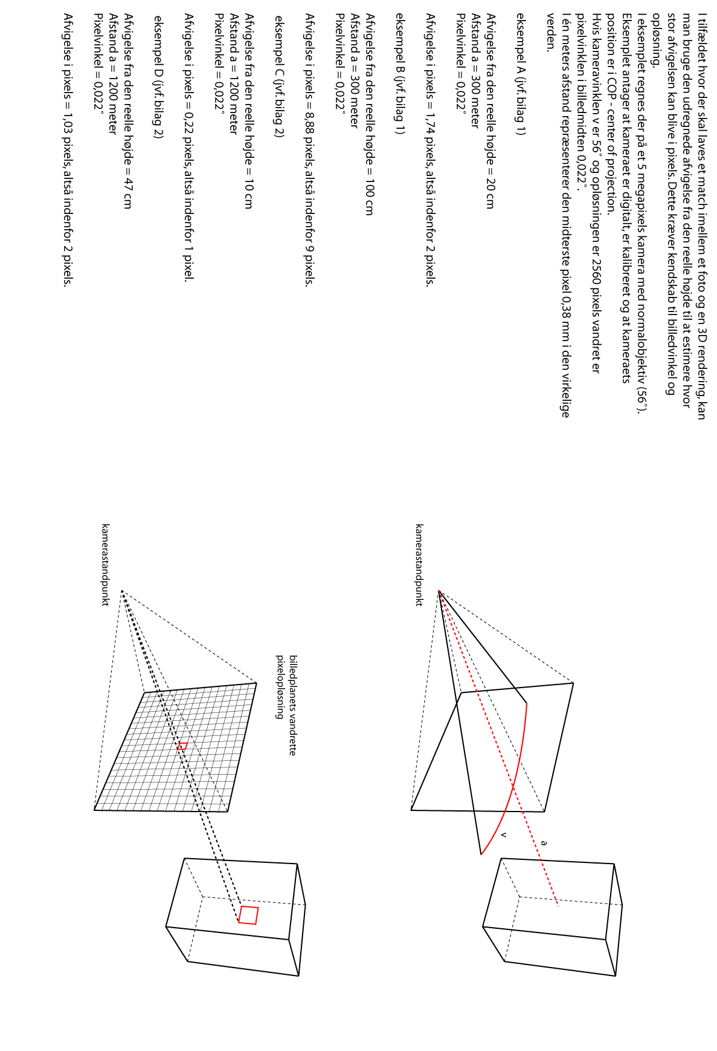

Bilag 2 – fotostandpunkter til case
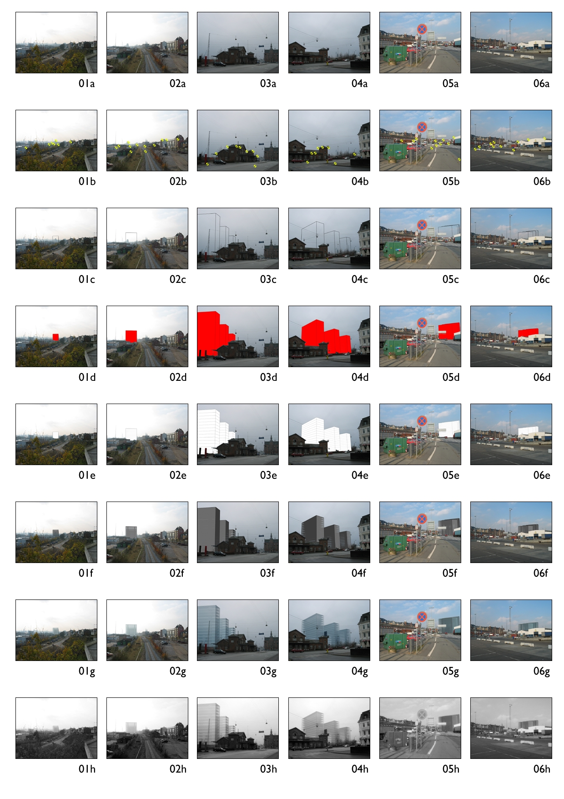
    - Fotostandpunkt 01
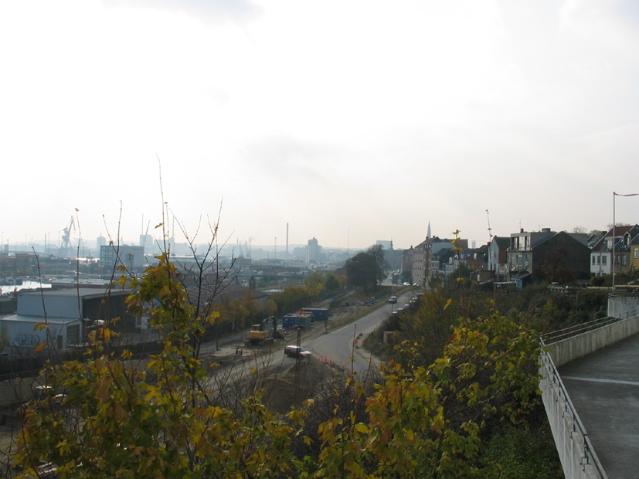
Fotostandpunkt 01 a:
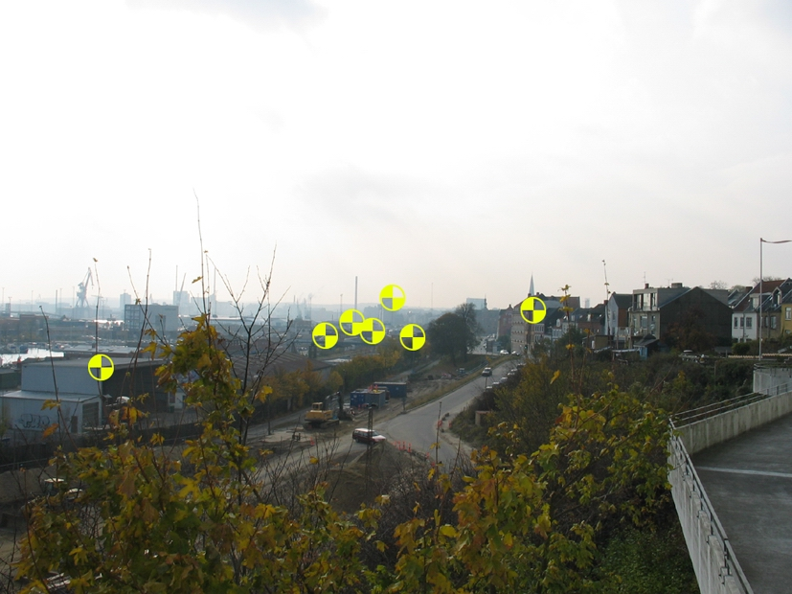 Fotostandpunkt 01 b
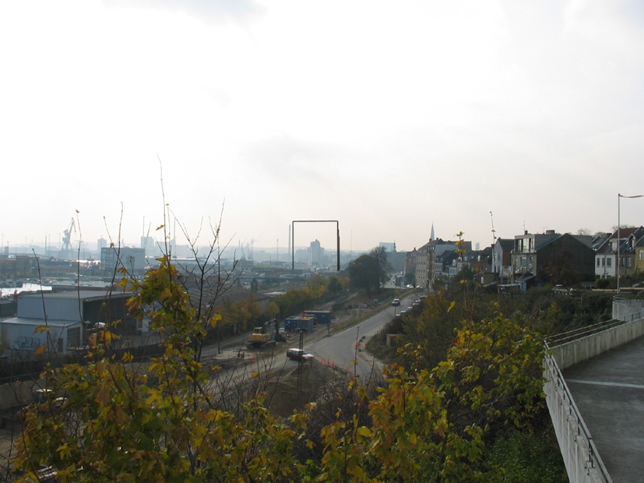
Fotostandpunkt 01 c
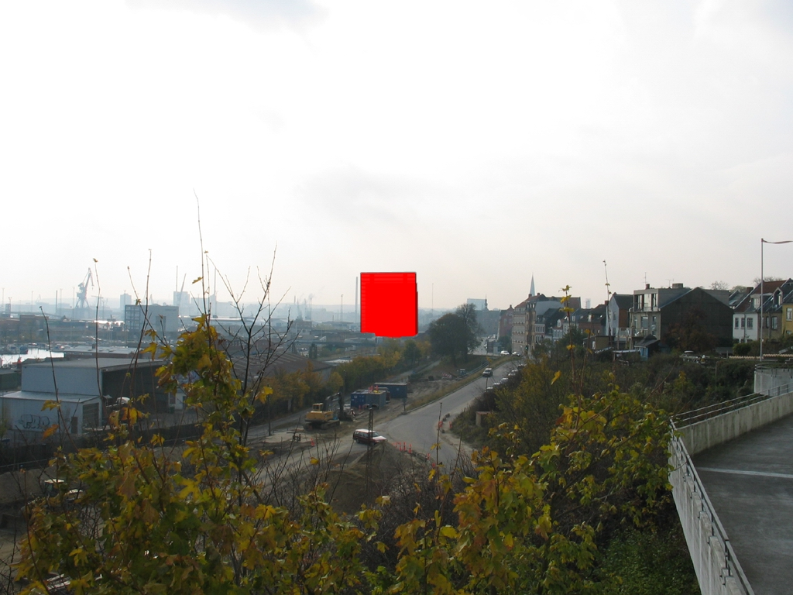
Fotostandpunkt 01d
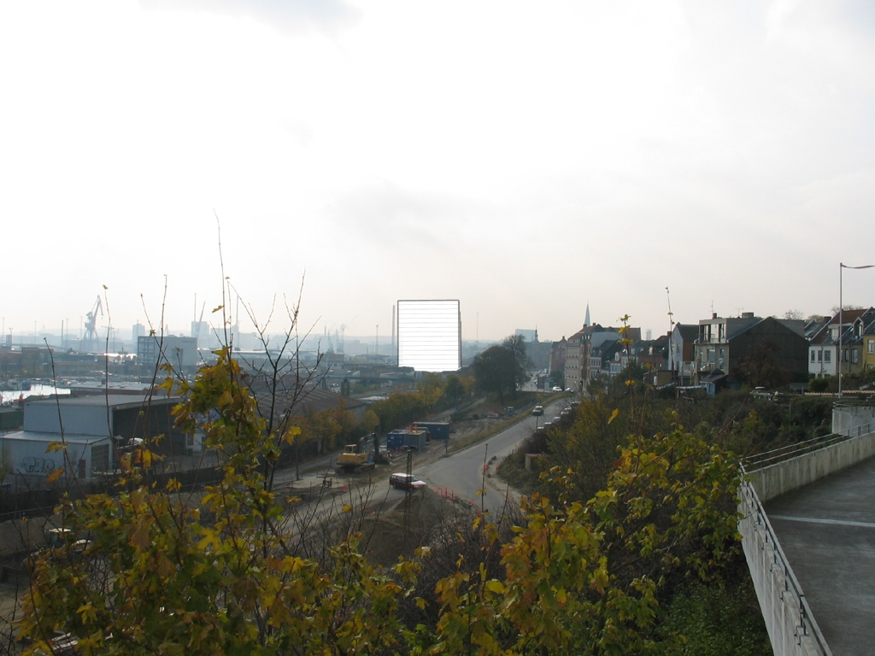
Fotostandpunkt 01e
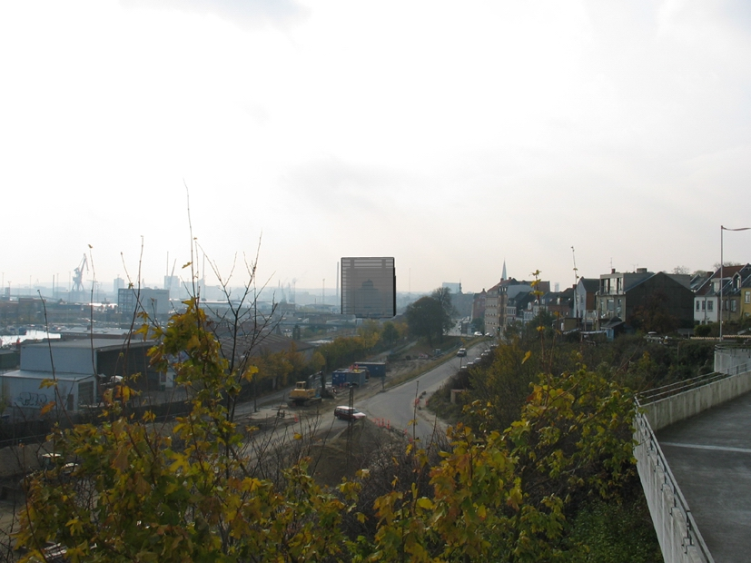
Fotostandpunkt 01 f
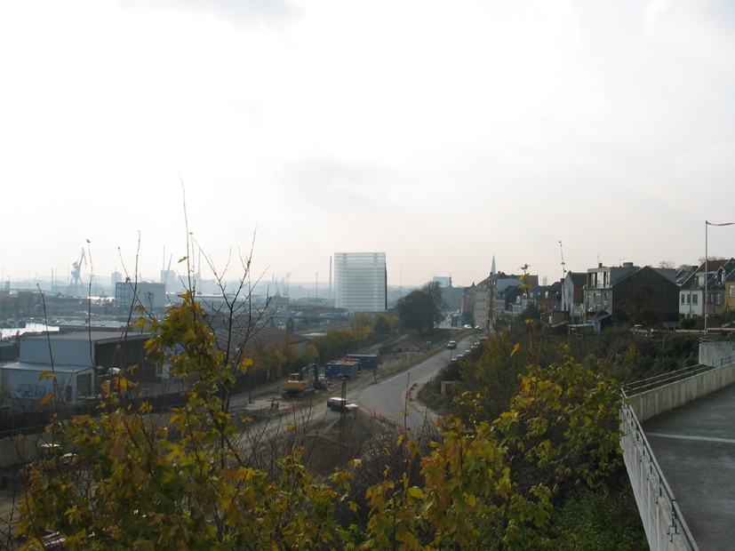
Fotostandpunkt 01 g

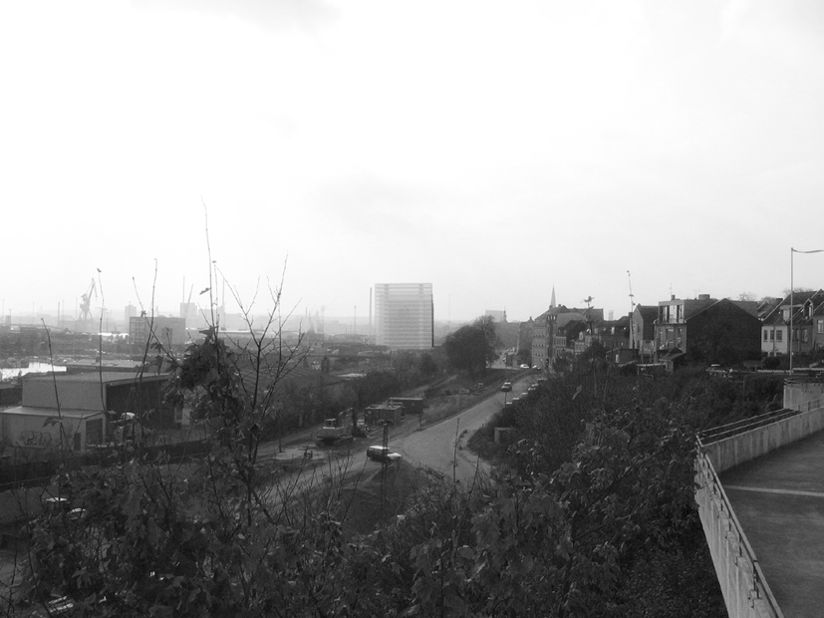
Fotostandpunkt 01 h

    - Fotostandpunkt 02
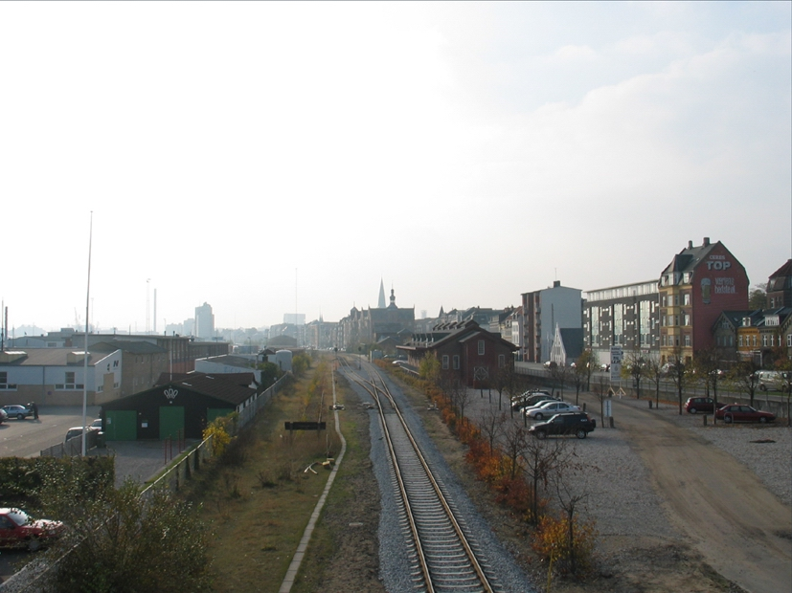
Fotostandpunkt 02 a
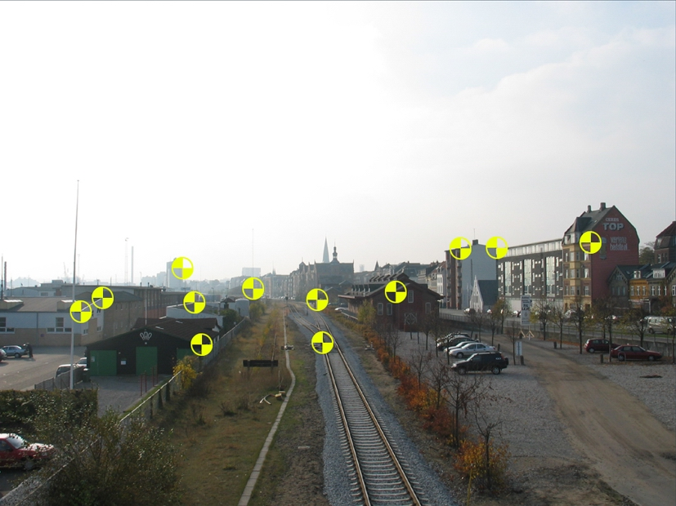
Fotostandpunkt 02 b
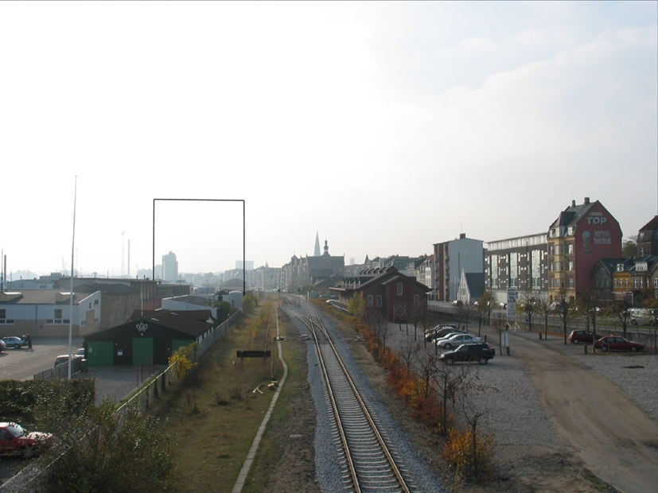
Fotostandpunkt 02 c
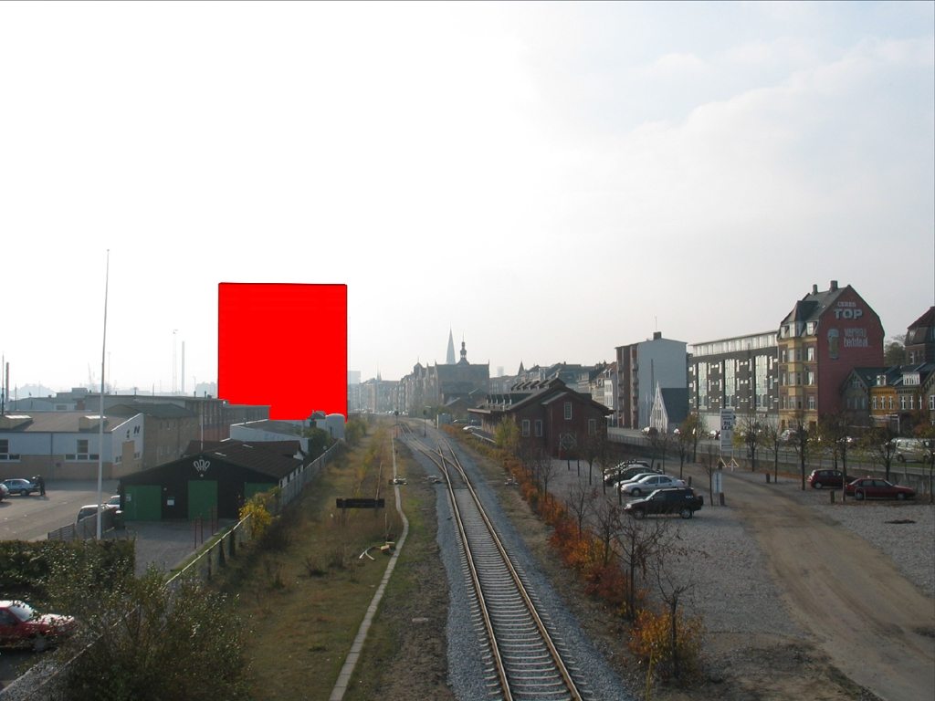
Fotostandpunkt 02 d
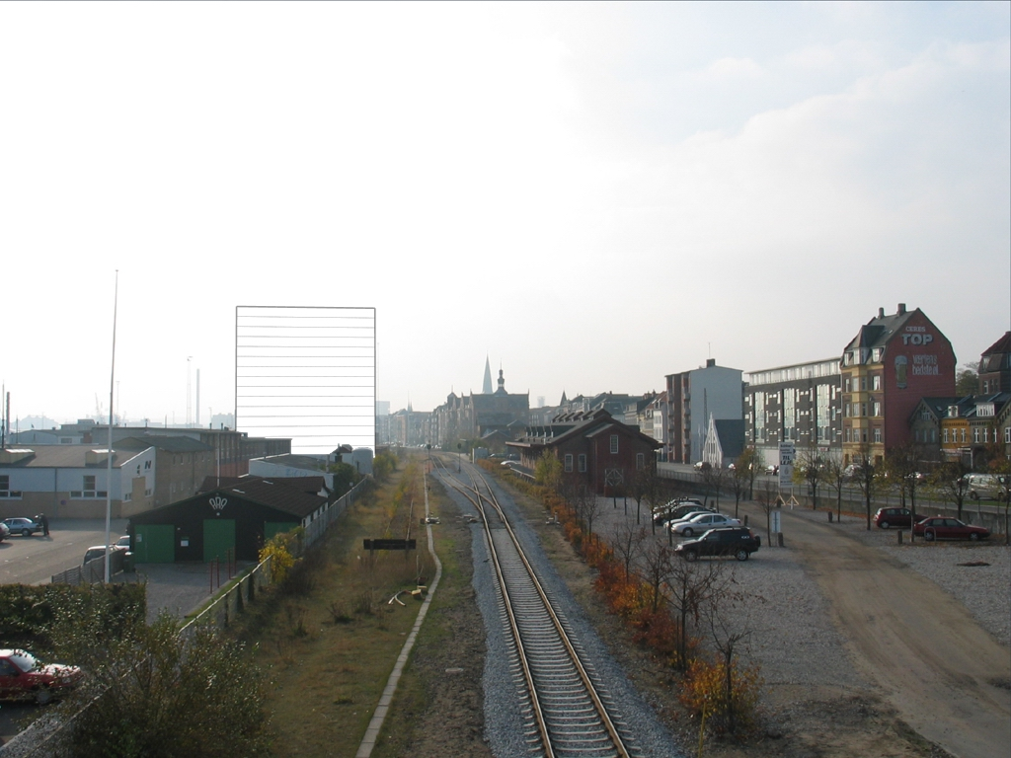
Fotostandpunkt 02 e
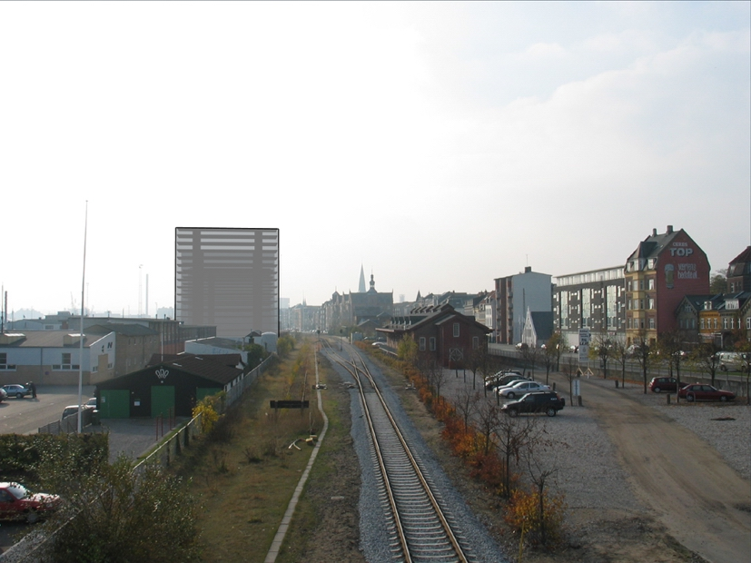
Fotostandpunkt 02 f
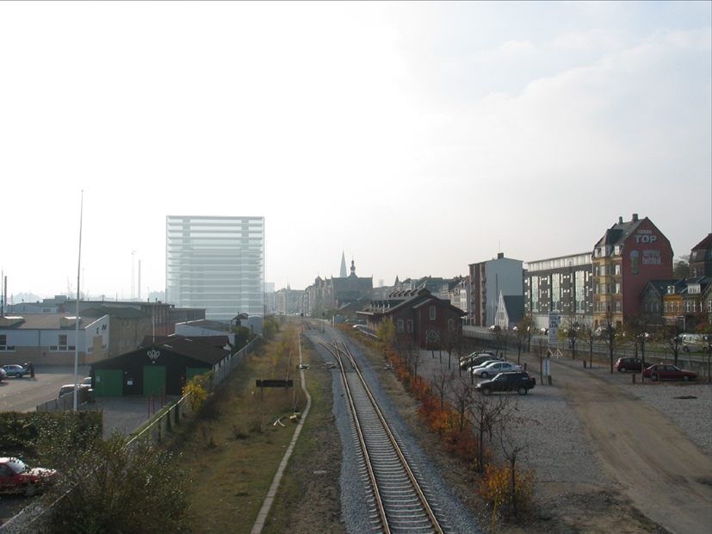
Fotostandpunkt 02 g
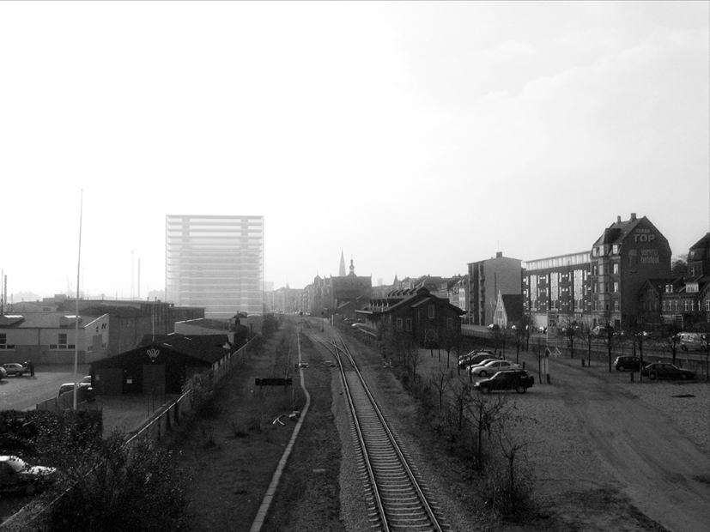
Fotostandpunkt 02 h

    - Fotostandpunkt 03
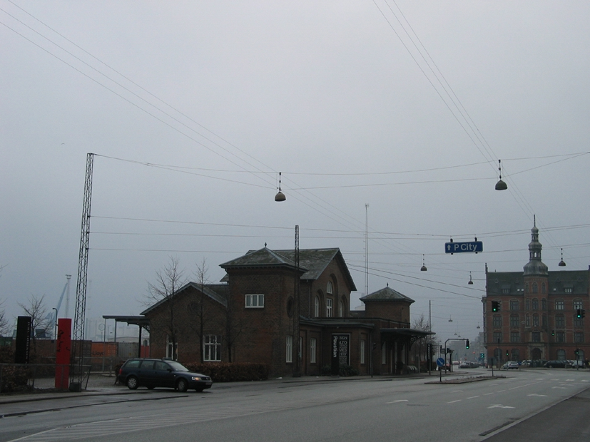
Fotostandpunkt 03 a
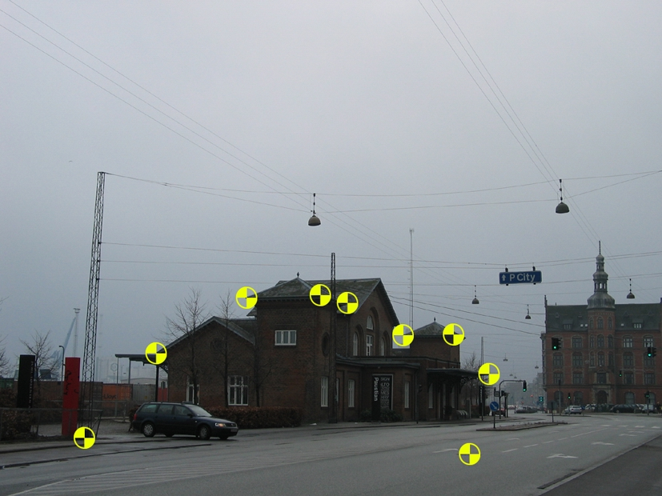
Fotostandpunkt 03 b
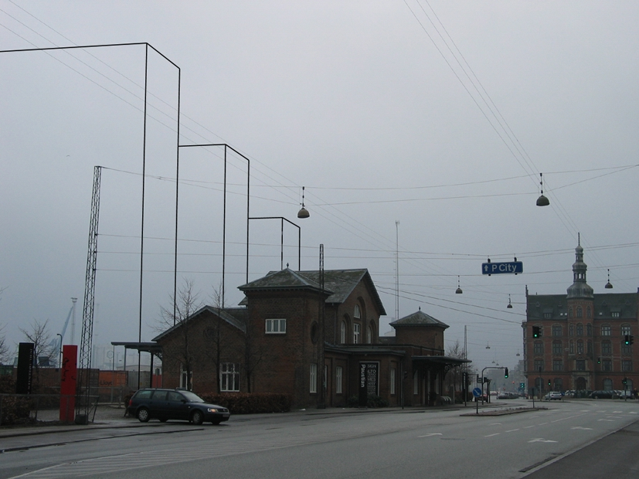
Fotostandpunkt 03 c
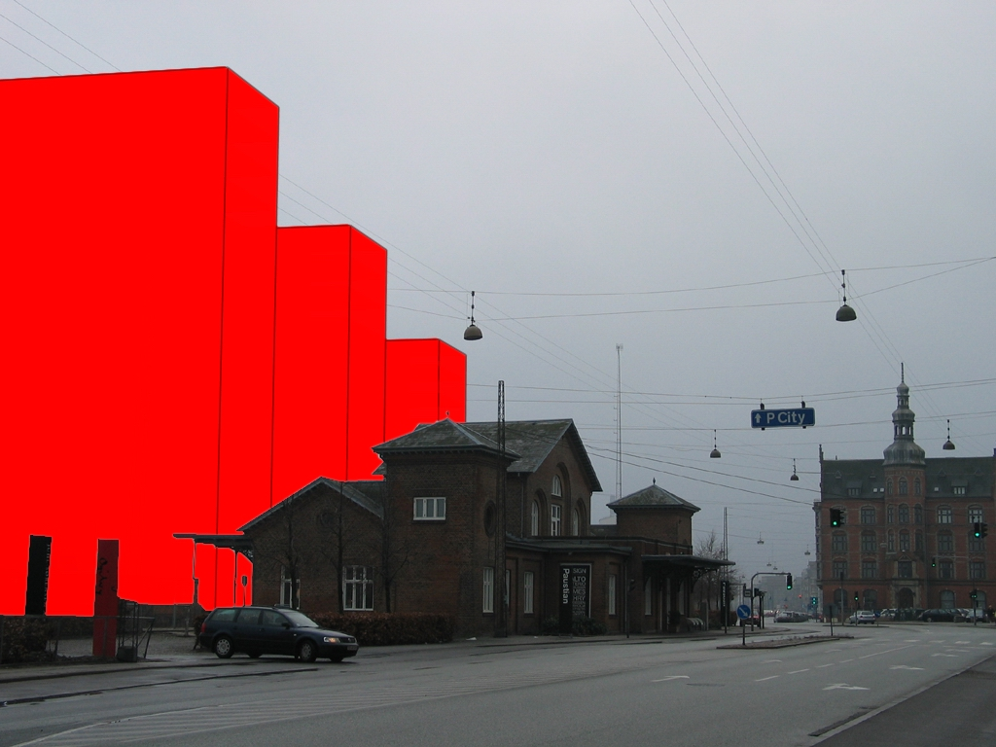
Fotostandpunkt 03 e
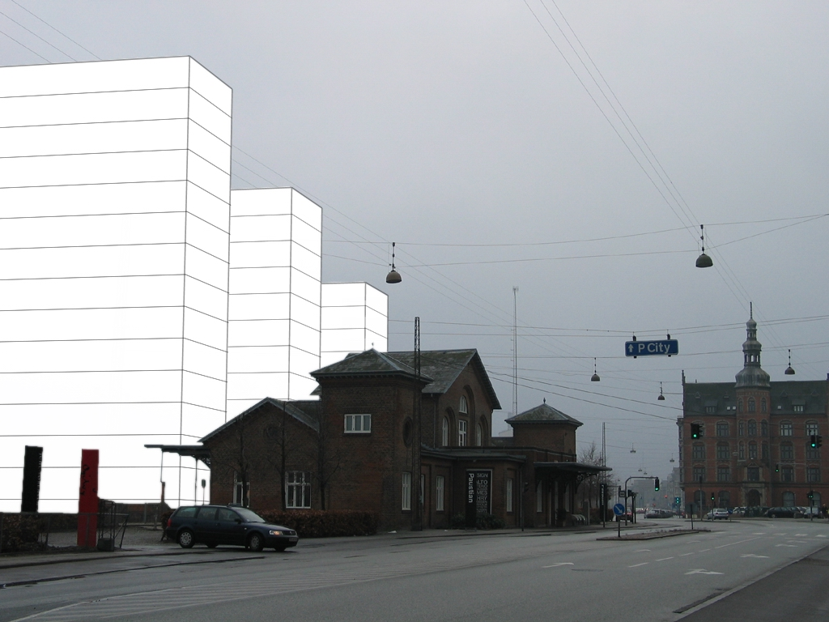
Fotostandpunkt 03 e

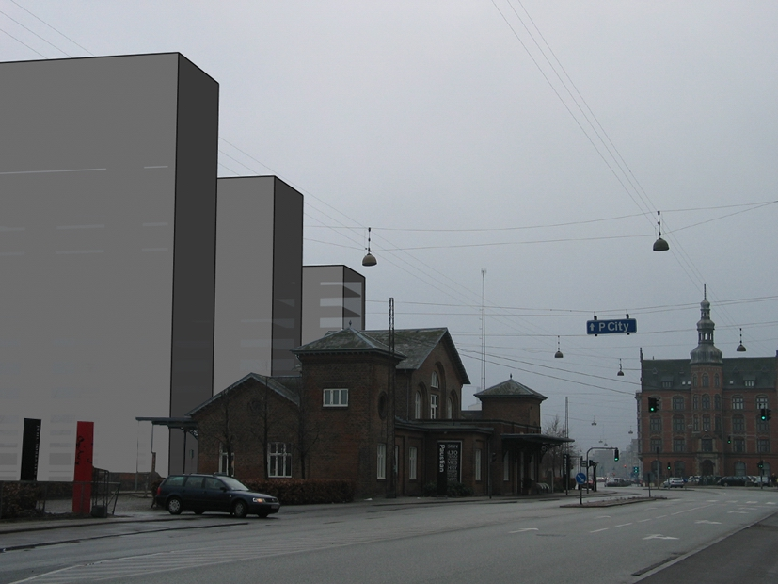
Fotostandpunkt 03 f

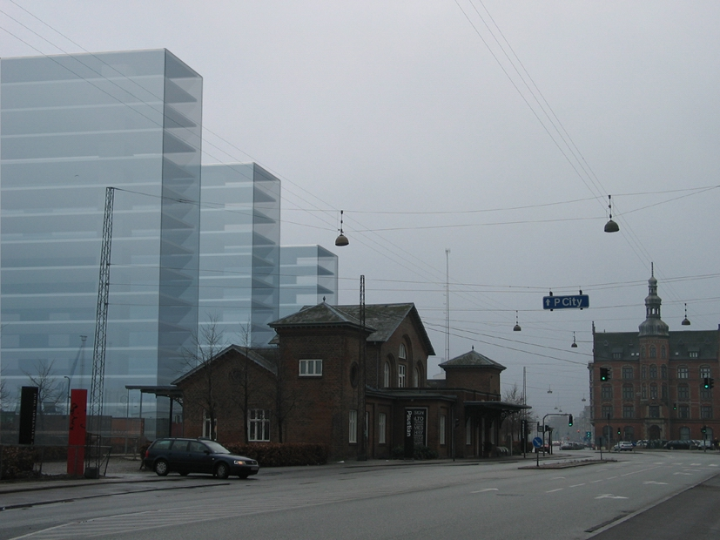
Fotostandpunkt 03 g

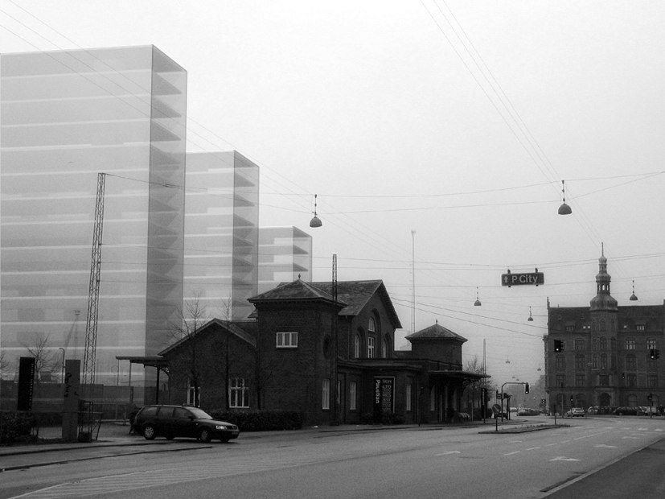
Fotostandpunkt 03 h

    - Fotostandpunkt 04
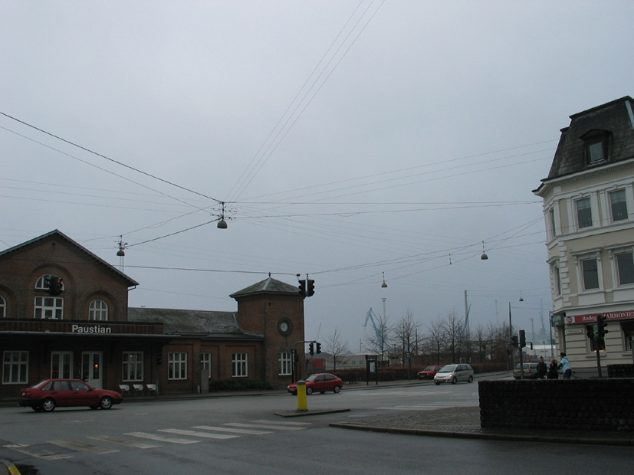
Fotostandpunkt 04 a

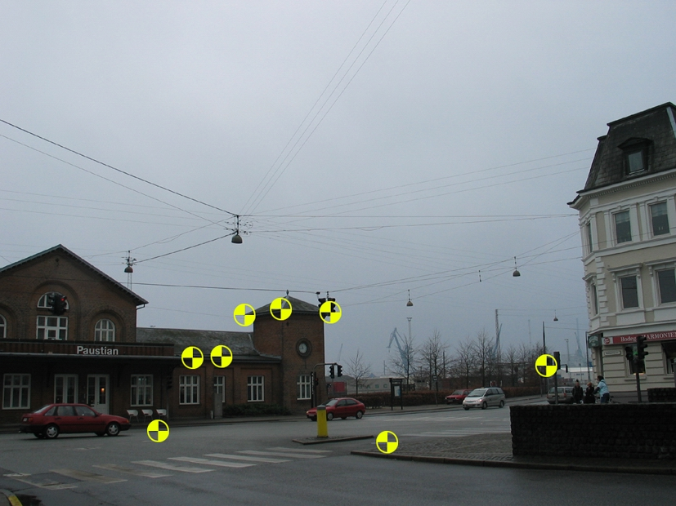
Fotostandpunkt 04 b

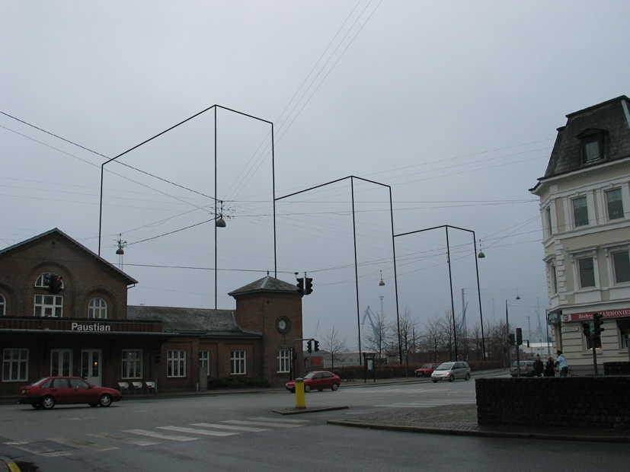
Fotostandpunkt 04 c
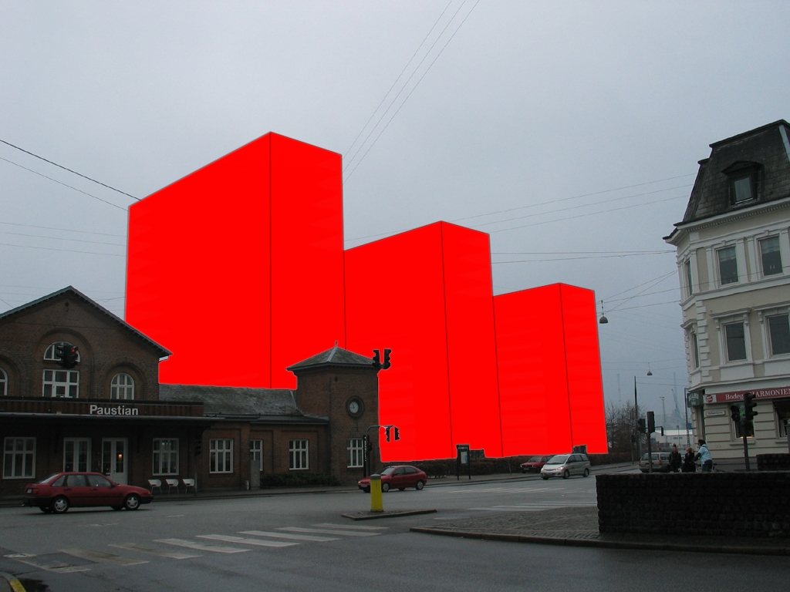
Fotostandpunkt 04 d
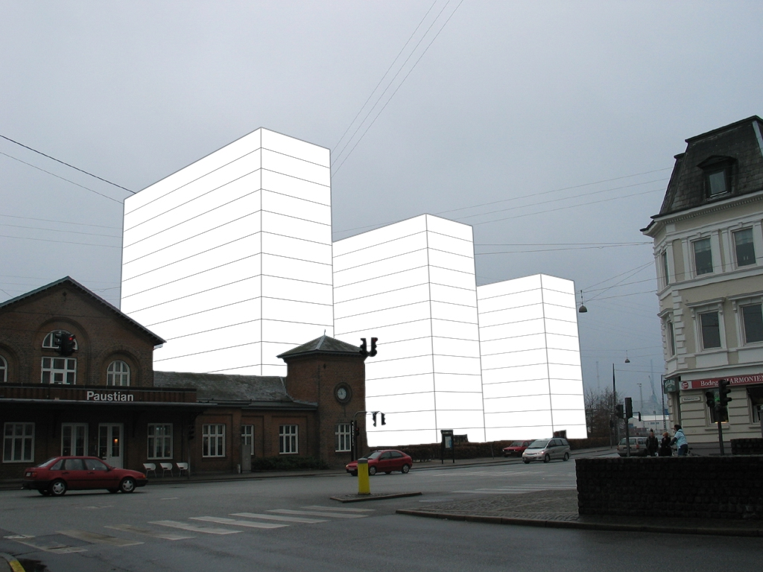
Fotostandpunkt 04 e

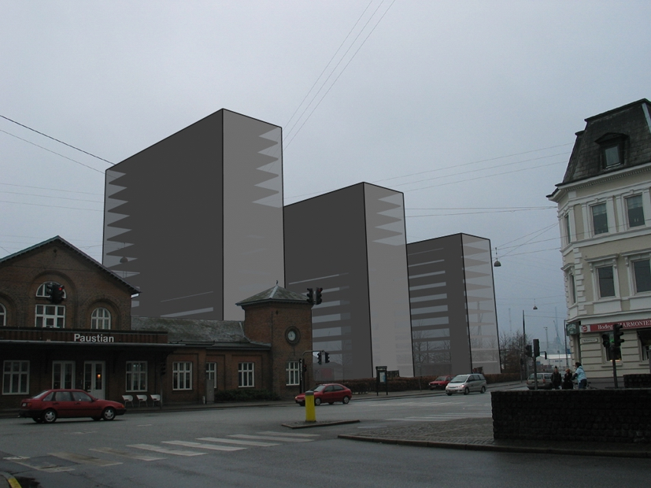
Fotostandpunkt 04 f

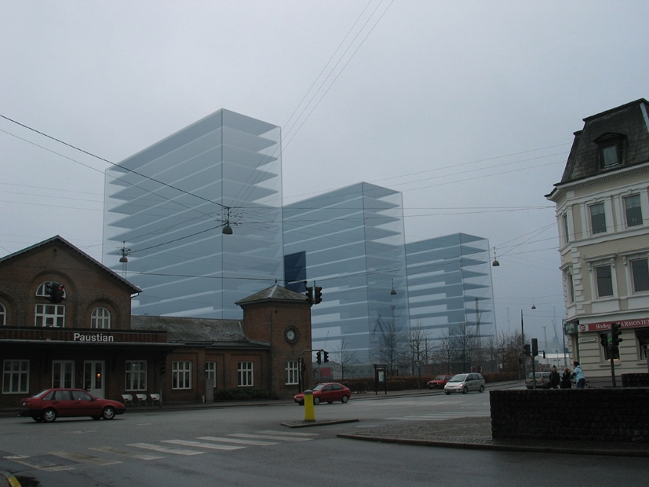
Fotostandpunkt 04 g

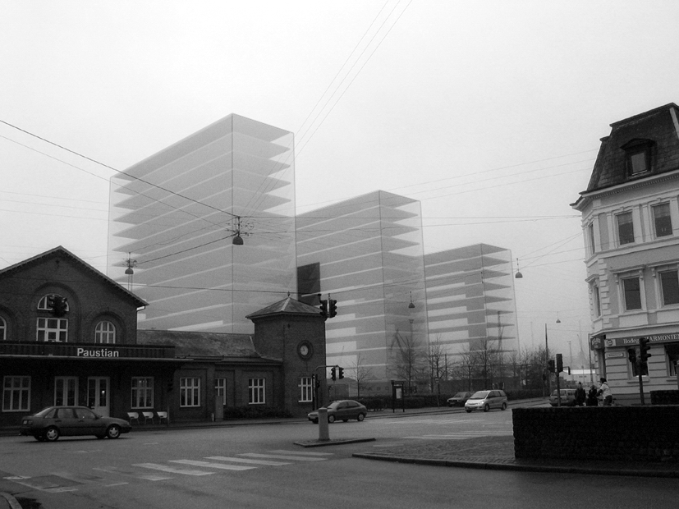
Fotostandpunkt 04 h

    - Fotostandpunkt 05

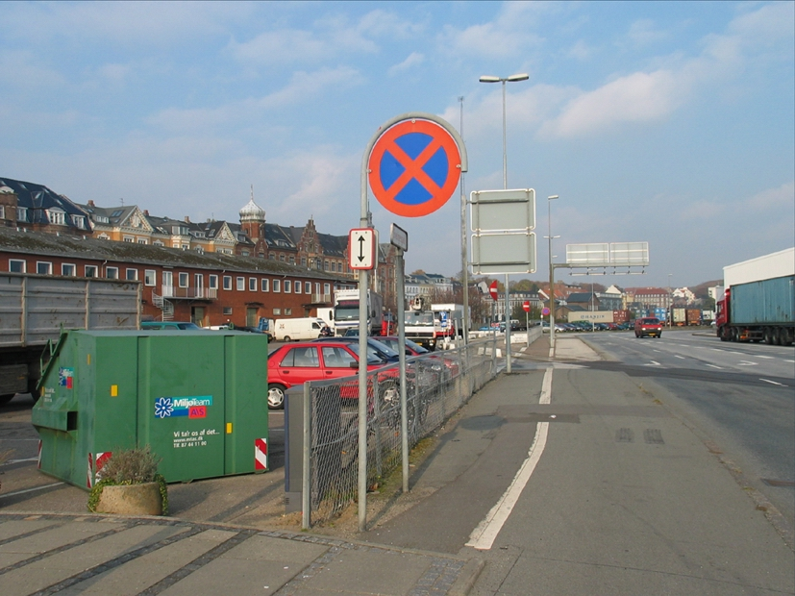
Fotostandpunkt 05 a
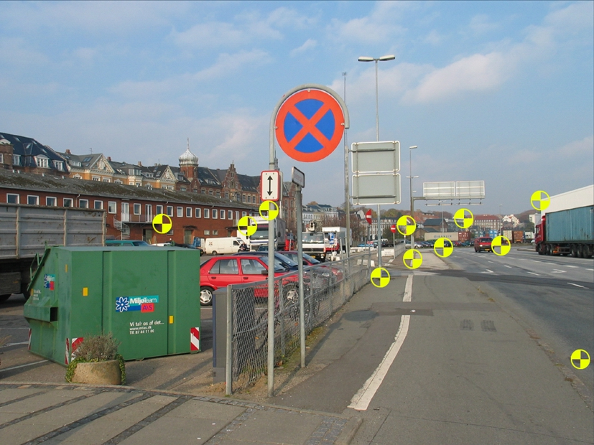
Fotostandpunkt 05 b
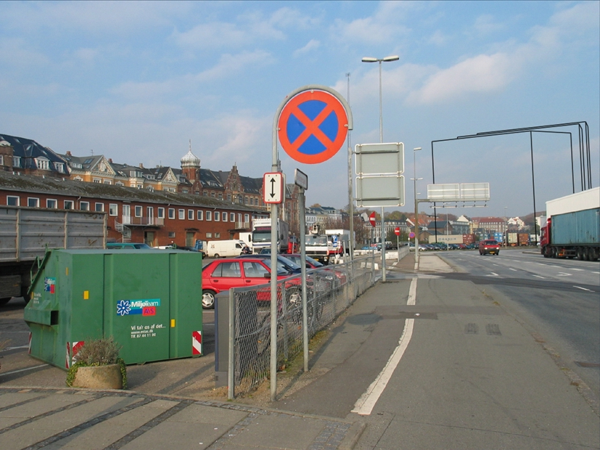
Fotostandpunkt 05 c
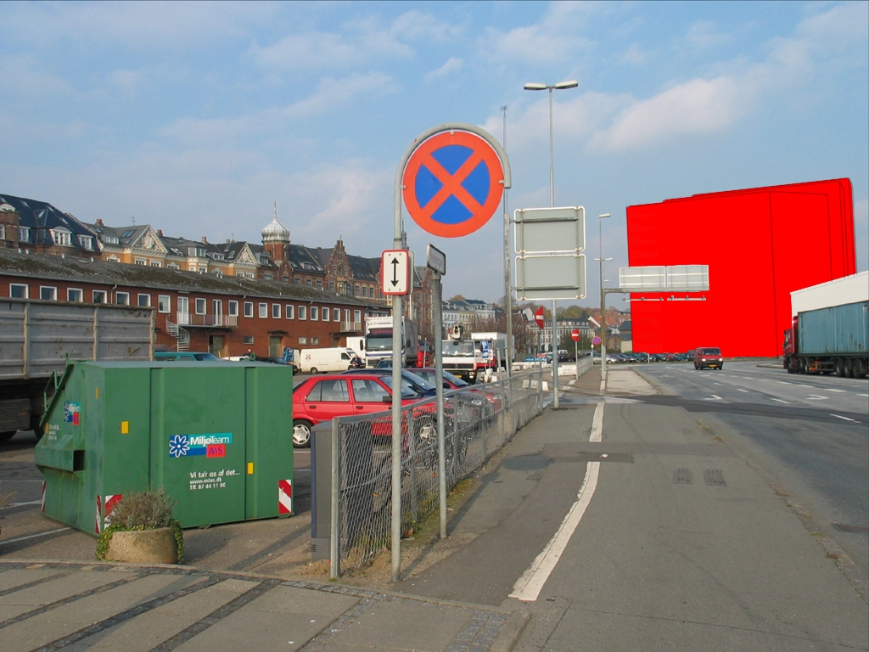
Fotostandpunkt 05 d
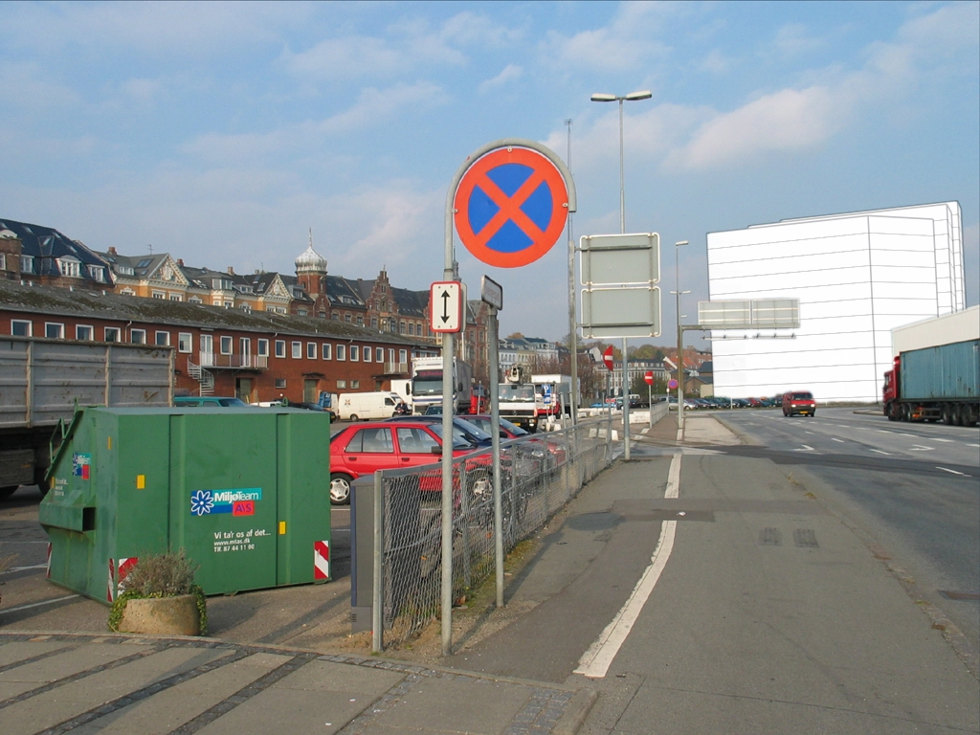
Fotostandpunkt 05 e
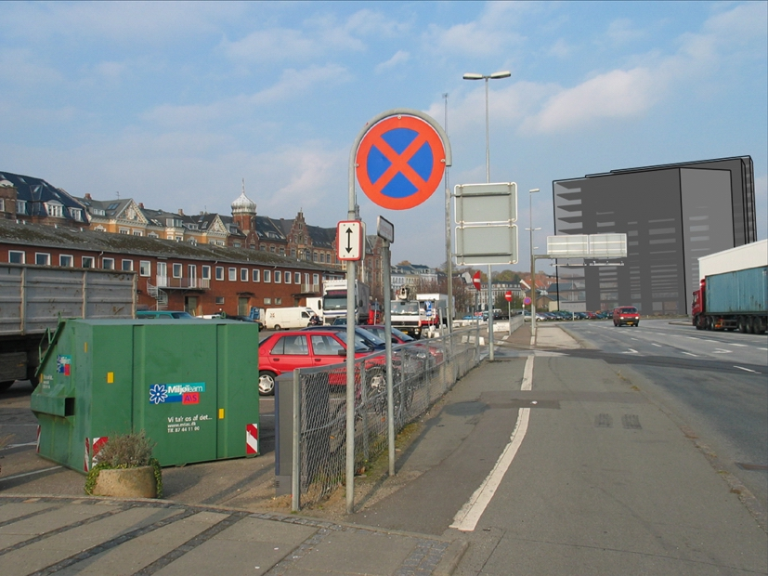
Fotostandpunkt 05 f
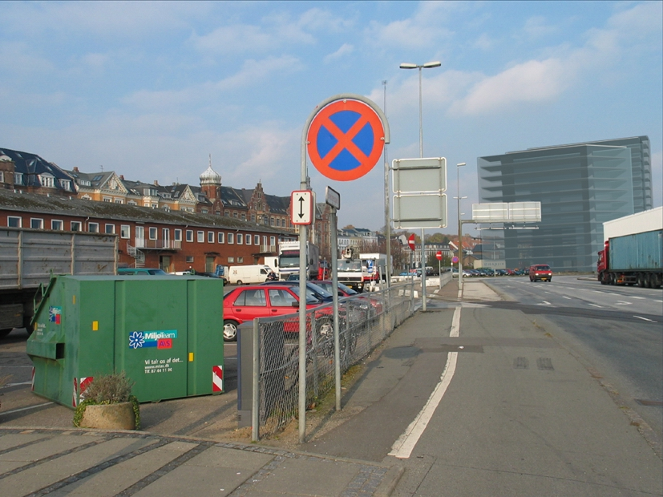
Fotostandpunkt 05 g
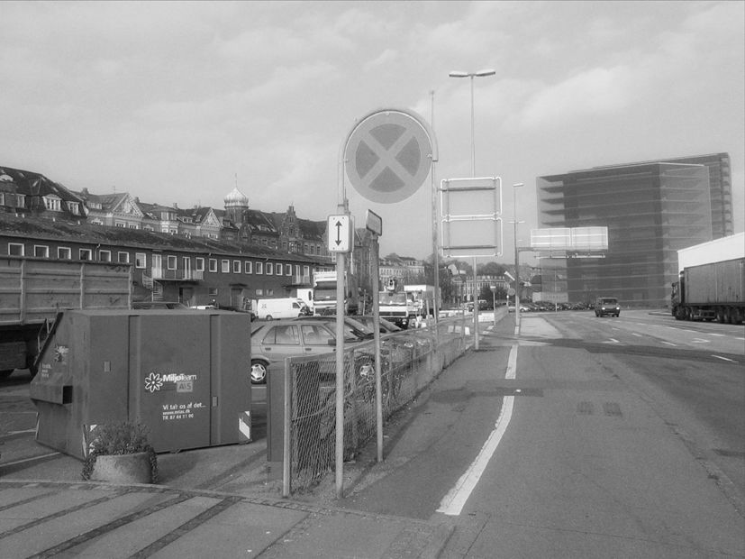
Fotostandpunkt 05 h

    - Fotostandpunkt 06
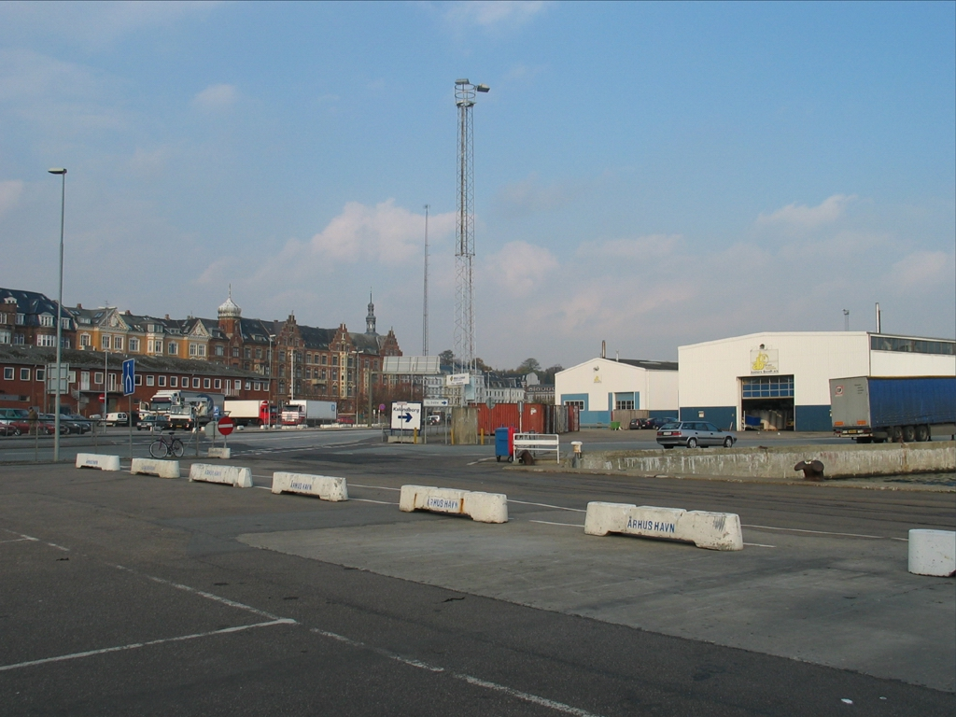
Fotostandpunkt 06 a
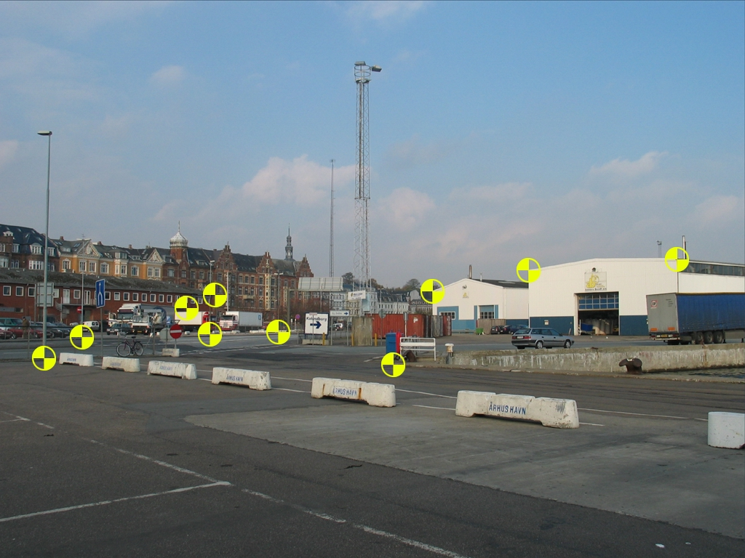
Fotostandpunkt 06 b
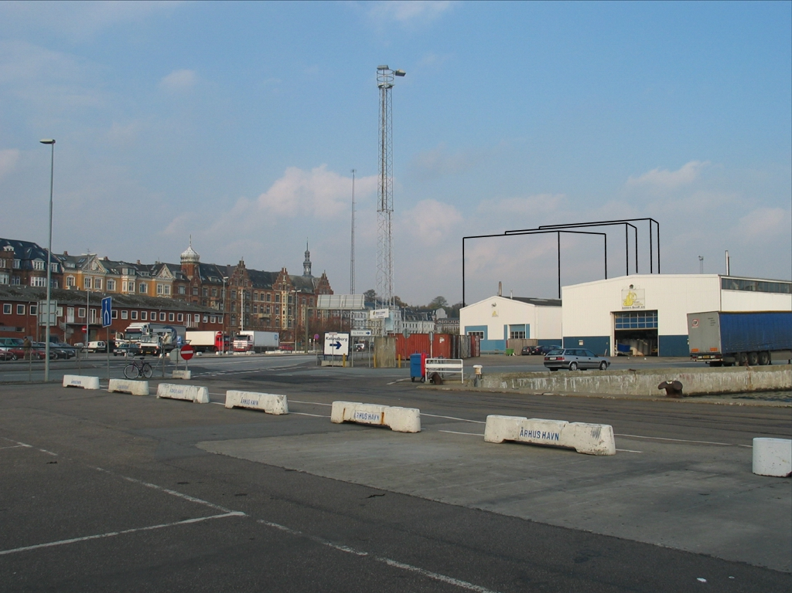
Fotostandpunkt 06 c
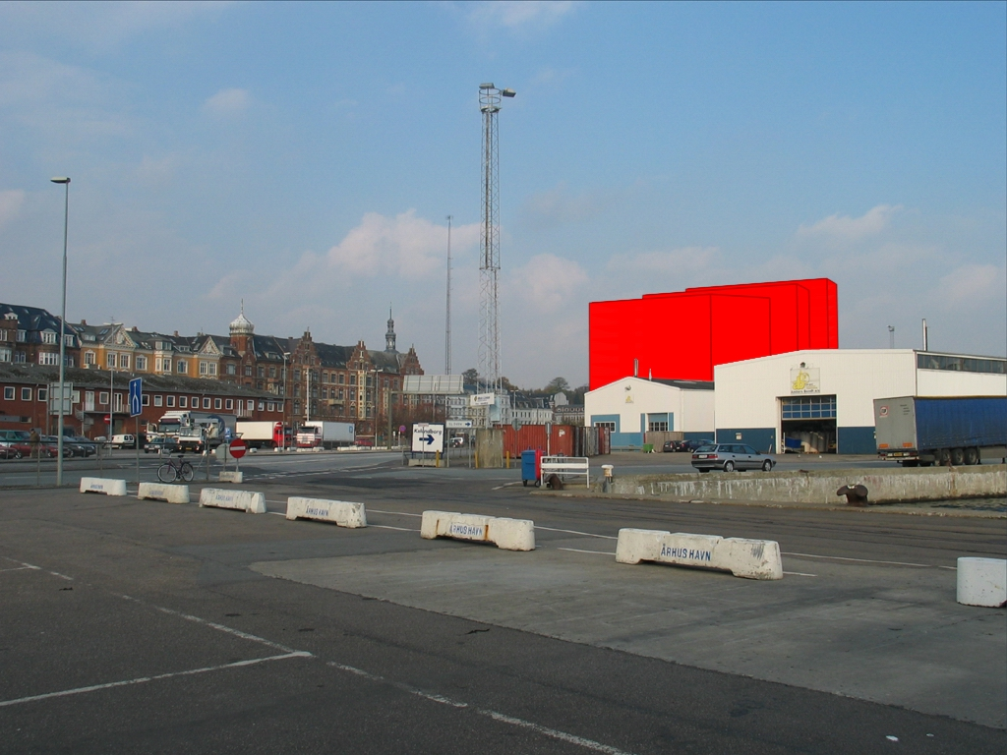
Fotostandpunkt 06 d
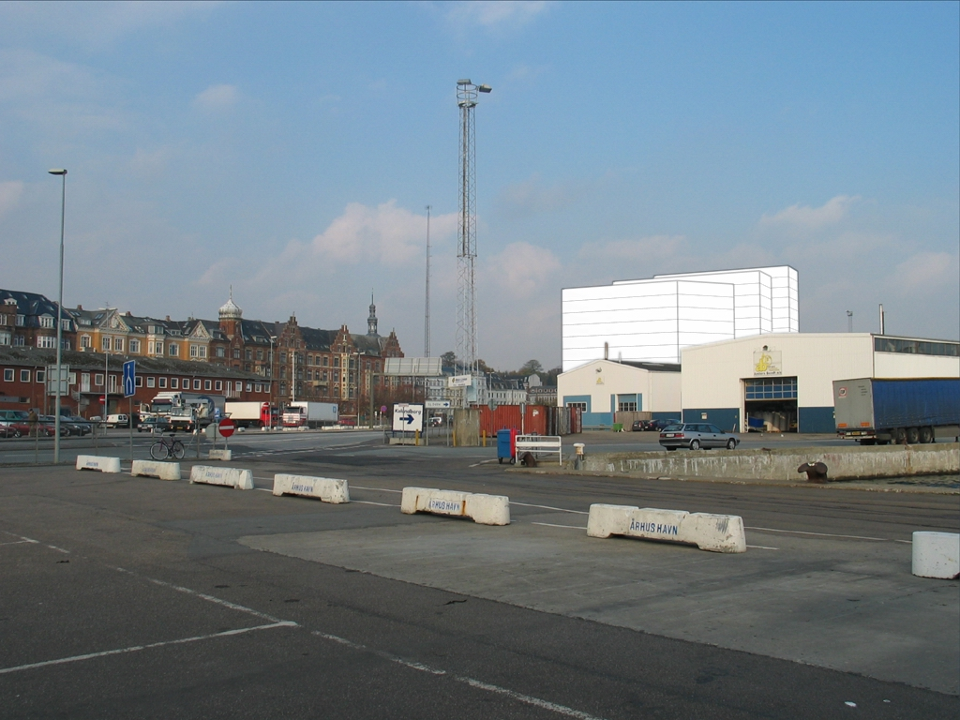
Fotostandpunkt 06 e
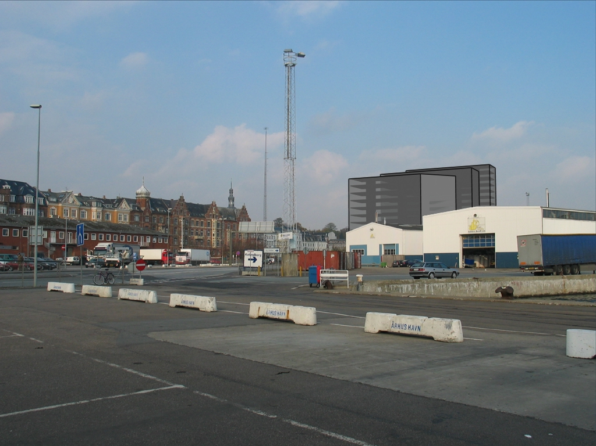
Fotostandpunkt 06 f
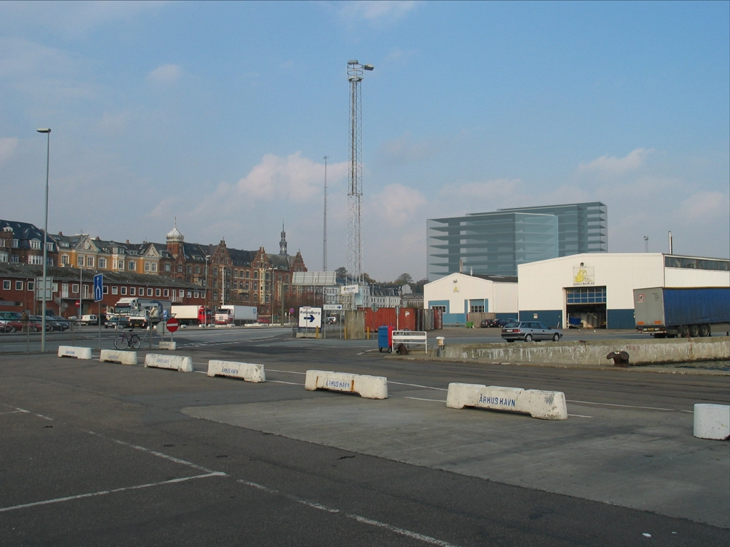
Fotostandpunkt 06 g
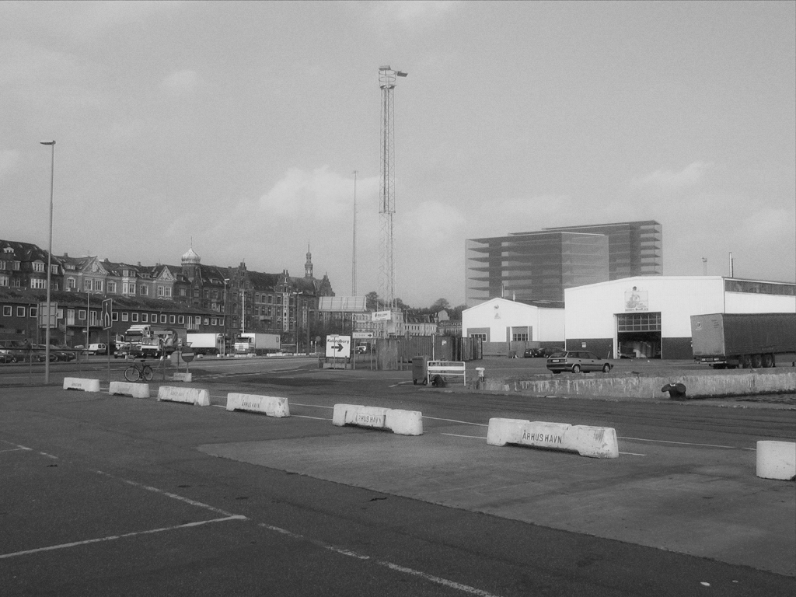
Fotostandpunkt 06 h

Bilag 3 – Screendumps af teknisk Grundkort
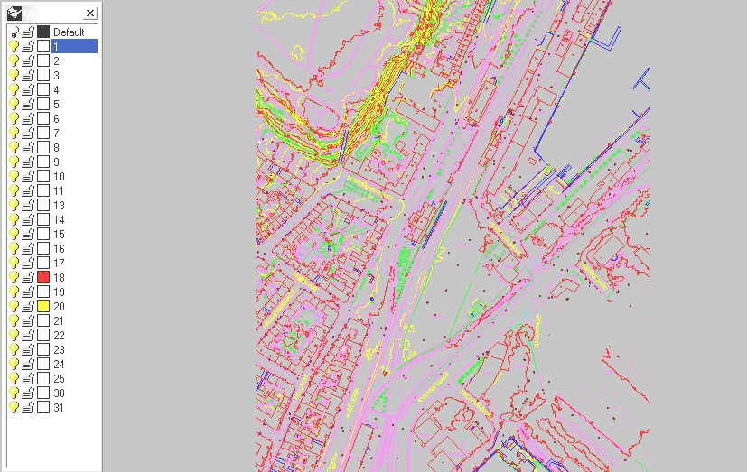
Teknisk grundkort 1: plan med lagspecifikation

Lag | Beskrivelse | Lag | Beskrivelse
1 | Bygning tag | 16 | Løvskov, nåleskov, krat, vådområde, kirkegård
2 | Bygning mur | 17 | Svømmebassin, statue, vindmølle, pullert
3 | Halvtag, mur, bygningsadskillelse, sokkel, bygningsspring | 18 | Højspændingsmast, højspændingstrace, fundament, mast
4 | Andre bygninger,bygværker, kajkant, anlæg, sportsanlæg | 19 | Nedløbsrist
5 | Veje, opkørsel | 20 | Brønddæksel
6 | Cykelsti | 21 | Telefonbox, installationsskab, brandstander
7 | Helle | 22 | Trafikhegn, havehegn, hegn
8 | Stier | 23 | Port, trappe, lyskasse, underjordisk anlæg
9 | Parkering | 24 | Vejnavn, husnummer
10 | Jernbane m.v. | 25 | Matrikelnummer, ejerlavstekst, ejerlavskryds
11 | Kystlinie | 26 | Fikspunkter
12 | Sø, vandløb, grøft | 30 | kurver
13 | Brugsgrænse, beplantningslinie | 31 | kurvepåskrifter og koter
14 | Skrænt, top/bund | 32 | Div.ukodede linier og tekster vedr. kurver
15 | Løvtræ, nåletræ
Specifikationer på de enkelte lag i teknisk grundkort.

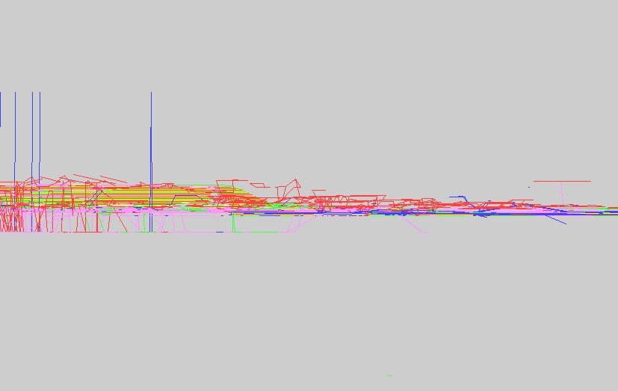
Teknisk grundkort 2: opstalt
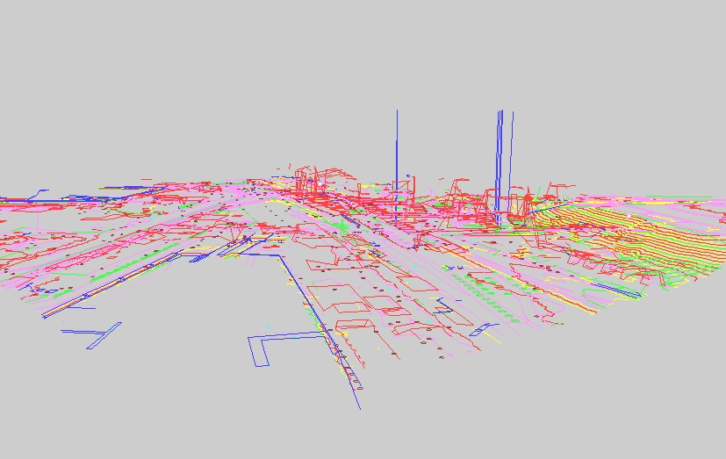
Teknisk grundkort 3: perspektiv

Bilag 4 – dOKUMENTATION AF STANDPUNKTER
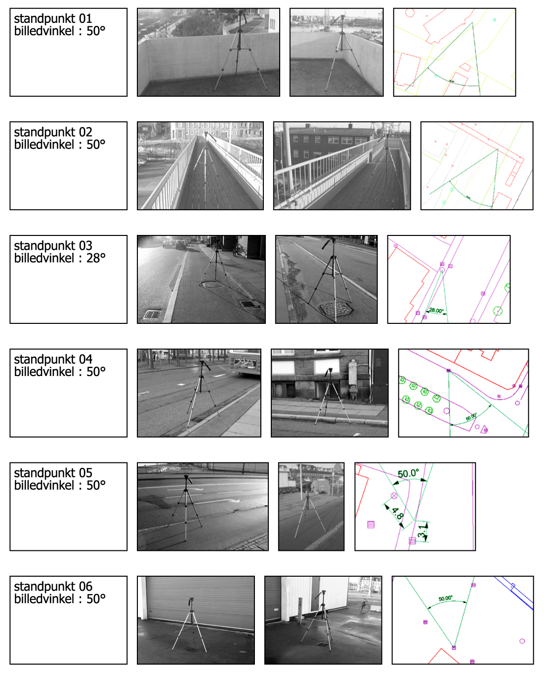

BILAG 5 – PRÆCISION I VISUALISERINGER
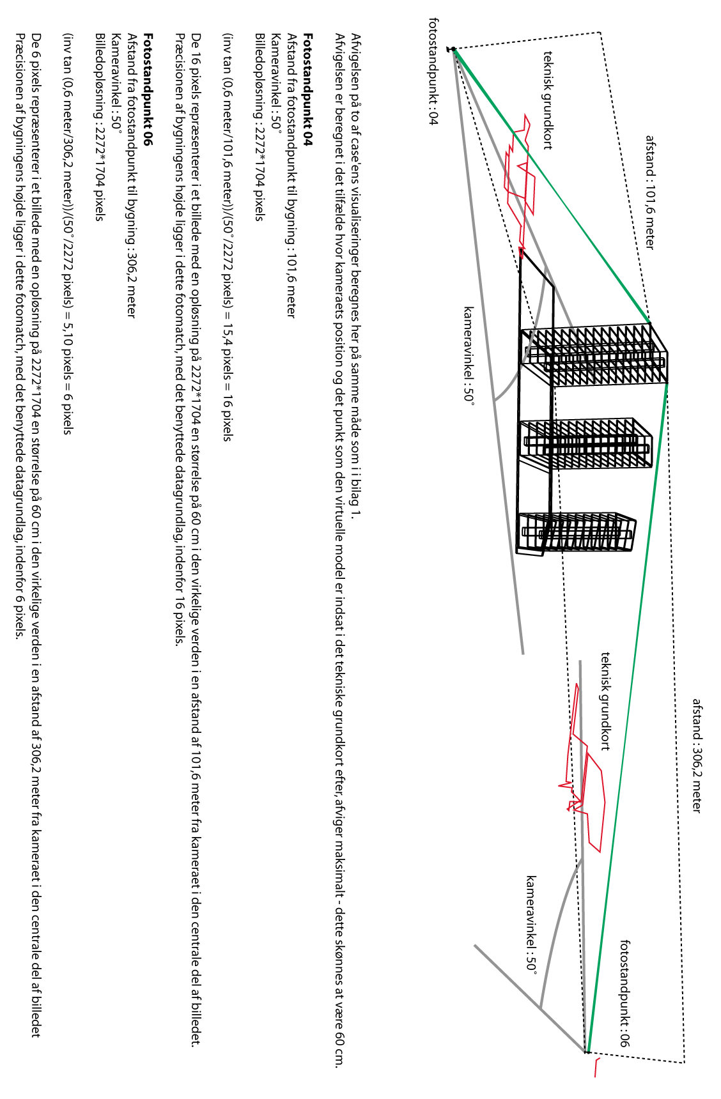

BILAG 6 – VANDMÆRKNING AF VISUALISERING
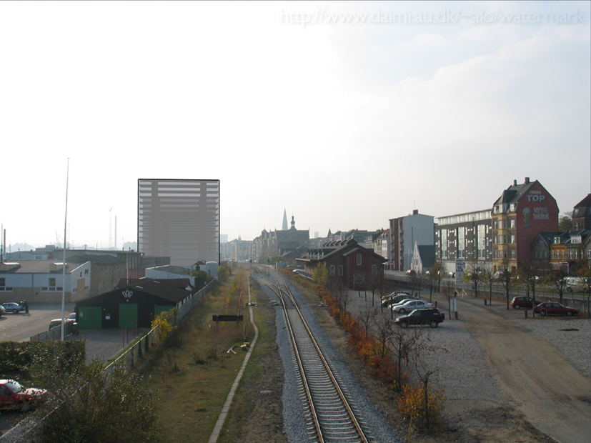
watermark 1: højre top 10%
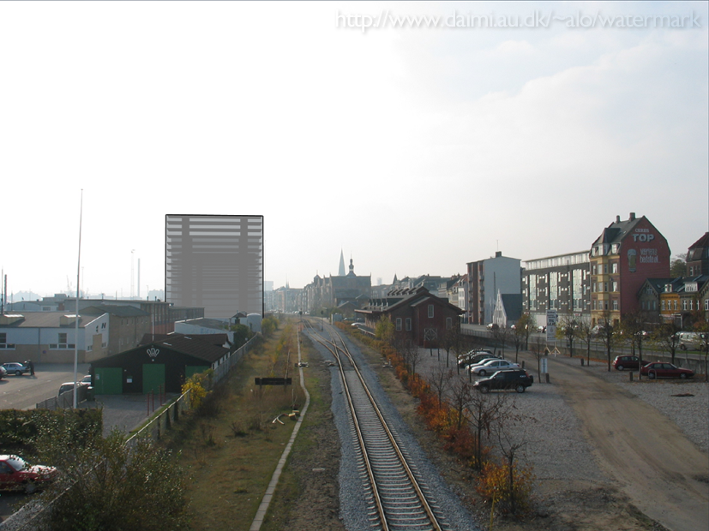
watermark 2: højre top 20%
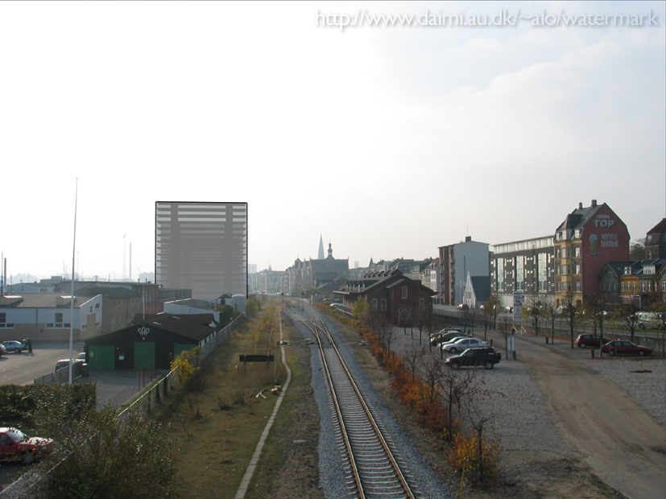
watermark 3: højre top 30%
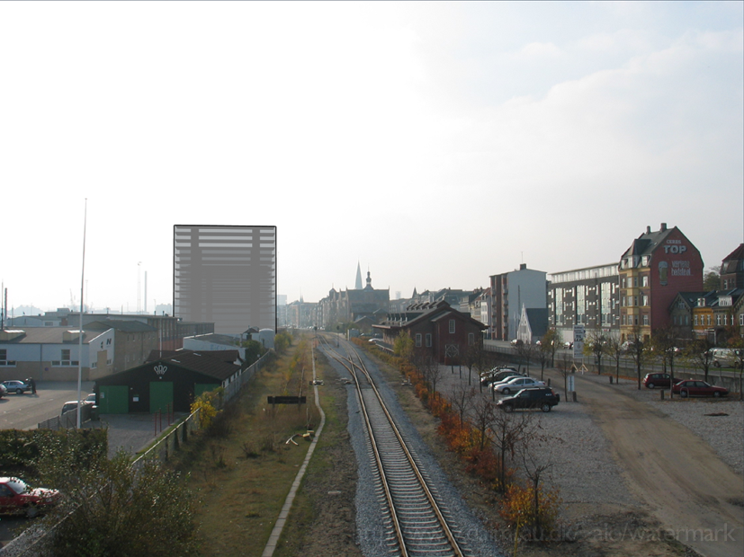
watermark 4: højre bund 20%

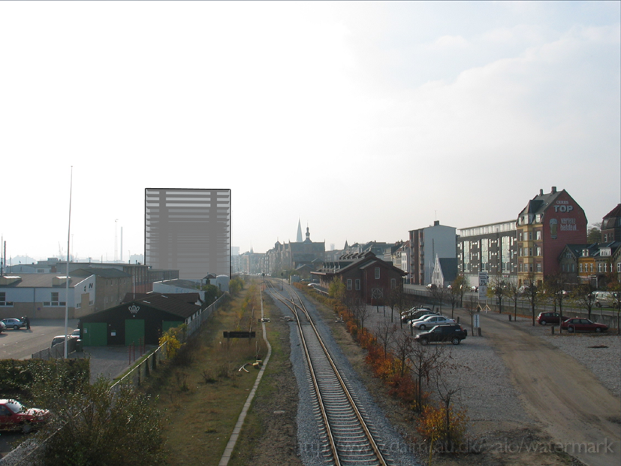
watermark 5: højre bund 40%
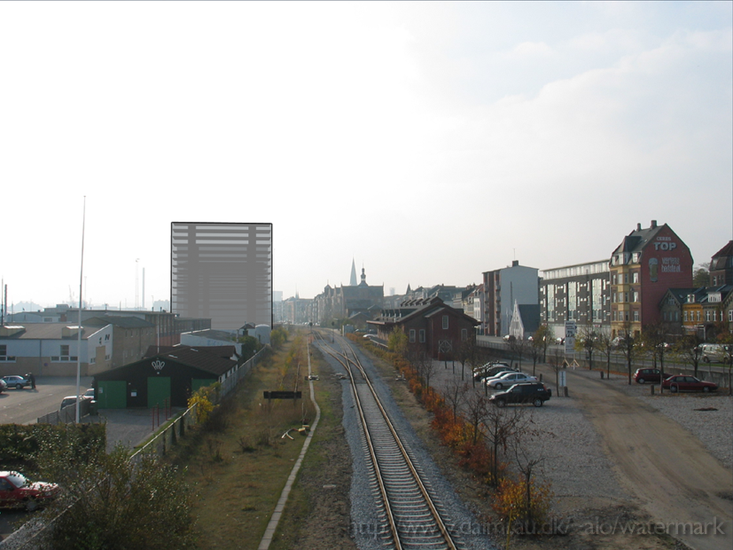
watermark 6: højre bund 60%

